T/CECS XXX—202X

中国工程建设标准化协会标准

不锈钢结构施工质量验收标准
Standard for acceptance of construction quality of stainless steel structures

（征求意见稿）

中国xxxx出版社

中国工程建设标准化协会标准

不锈钢结构施工质量验收标准
Standard for acceptance of construction quality of stainless steel structures
T/CECS XXX—202X
主编单位：中冶建筑研究总院有限公司
批准部门：中国工程建设标准化协会
施行日期：202X年XX月XX日

中国xxxx出版社
202x 北 京
前言
根据中国工程建设标准化协会《关于印发﹤2018年第二批工程建设协会标准制订、修订计划﹥的通知》（建标协字[2018] 030号文）的要求，标准编制组经广泛调查研究，认真总结实践经验，参考有关国际标准和国外先进标准，并在广泛征求意见的基础上，制订本标准。
本标准主要内容是：总则、术语与符号、基本规定、原材料及成品进场、加工及制作、不锈钢焊接工程、紧固件连接工程、不锈钢构件预拼装工程、安装工程、不锈钢压型板工程、不锈钢结构分部工程竣工验收。
本标准由中国工程建设标准化协会归口管理，由中冶建筑研究总院有限公司负责具体技术内容的解释。执行过程中如有意见或建议，请寄送中冶建筑研究总院有限公司（地址：北京市海淀区西土城路33号，邮编：100088）。
本标准主编单位：中冶建筑研究总院有限公司
参编单位：
本标准主编人员：
本标准参编人员：
本标准主要审查人：

目 次
1 总则 1
2 术语与符号 2
2.1 术语 2
2.2 符号 2
3 基本规定 4
4 原材料及成品进场 8
4.1 一般规定 8
4.2 不锈钢材料 8
4.3 焊接材料 9
4.4 连接用紧固标准件 10
4.5 成品构件 12
4.6 其他 13
5 加工及制作 14
5.1 一般规定 14
5.2 切割及加工 14
5.3 矫正和成型 16
5.4 组装 19
5.5 构件外形尺寸 20
6 不锈钢焊接工程 21
6.1 一般规定 21
6.2 构件焊接工程 21
6.3 栓钉（焊钉）焊接工程 27
7 紧固件连接工程 29
7.1 一般规定 29
7.2 普通紧固件连接 29
7.3 高强度达克罗螺栓连接 30
8 不锈钢构件预拼装工程 33
8.1 一般规定 33
8.2 实体预拼装 33
8.3 仿真模拟预拼装 35
9 安装工程 36
9.1 一般规定 36
9.2 基础和地脚螺栓（锚栓） 37
9.3 钢柱安装 39
9.4 钢屋（托）架、钢梁（桁架）安装 41
9.5 连接节点安装 42
9.6 钢平台、钢梯安装 43
9.7 主体钢结构 44
10 不锈钢压型板工程 46
10.1 一般规定 46
10.2 不锈钢压型板制作 46
10.3 不锈钢压型板安装 47
10.4 固定支架安装 50
10.5 连接构造及节点 51
10.6 金属屋面系统 52
11 不锈钢结构分部工程竣工验收 53
本标准用词说明 55
引用标准名录 56
附录A 紧固件连接工程检验项目 57
附录B 不锈钢构件组装的允许偏差 62
附录C 不锈钢结构工程有关安全及功能的检验和见证检测项目 68
附录D 不锈钢结构工程有关观感质量检查项目 69
附录E 不锈钢结构分项工程检验质量验收记录表 70

Contents
1 General Provisions 1
2 Terms and symbols 2
2.1 Terms 2
2.2 Symbols 2
3 Basic requirements 4
4 Materials and products approach 8
4.1 General requirements 8
4.2 Stainless steel materials 8
4.3 Welding materials 9
4.4 Fasteners for connections 10
4.5 Product components 12
4.6 Others 13
5 Processing and fabrication 14
5.1 General requirements 14
5.2 Cutting and processing 14
5.3 Rectification and formation 16
5.4 Assembling 19
5.5 Shapes and sizes of stainless steel elements 20
6 Welding engineering of stainless steel 21
6.1 General requirements 21
6.2 Welding engineering of stainless steel member 21
6.3 Stud (welding nail) welding engineering 27
7 Connection engineering of fasteners 29
7.1 General requirements 29
7.2 Connection of ordinary fasteners 29
7.3 Connection of dacromet bolt 30
8 Test assembling engineering of stainless steel elements 33
8.1 General requirements 33
8.2 Entity test assembling 33
8.3 Simulation test assembling 35
9 Installation engineering 36
9.1 General requirements 36
9.2 Foundation and anchor bolt(anchor) 37
9.3 Installation of stainless steel columns 39
9.4 Installation of steel roof truss (shelves) and beams( truss) 41
9.5 Installation of connection joints 42
9.6 Installation of steel platforms and stairs 43
9.7 Overall steel structures 44
10 Profiled stainless metal sheet engineering 46
10.1 General requirements 46
10.2 Making of profiled stainless metal sheet 46
10.3 Installation of profiled stainless metal sheet 47
10.4 Installation of fixation apparatus 50
10.5 Connection construction and joints 51
10.6 Profiled stainless steel sheet roofing system 52
11 Parts projects completion acceptance of stainless steel structures 53
Explanation of wording in this standard 55
List of quoted standards 56
Appendix A Inspection items of fastener connection engineering 57
Appendix B Allowable deviation for assembly of stainless steel components 62
Appendix C Inspection and evidential testing of safety and function about stainless steel structures 68
Appendix D Inspection items for quality of appearance about stainless steel structures 69
Appendix E Records of inspection lots of sub-item for quality acceptance 70

总则
1.0.1为加强建筑工程质量管理，统一不锈钢结构工程施工质量的验收，保证不锈钢结构工程质量，制定本标准。
条文说明：
本条旨在统一不锈钢结构工程施工质量的验收方法、程序和标准。
1.0.2本标准适用于工业与民用建筑及构筑物的不锈钢结构工程施工质量的验收。
条文说明：
本标准的适用范围含建筑工程中的单层、多层不锈钢钢结构，空间网格结构及不锈钢压型板等不锈钢钢结构工程施工质量验收。组合结构、地下结构中的不锈钢结构可参照本标准进行施工质量验收。对于其他行业标准没有包括的不锈钢结构构筑物，如管道支架等也可参照本标准进行施工质量验收。
1.0.3本标准应与现行国家标准《建筑工程施工质量验收统一标准》GB 50300配套使用。
条文说明：
现行国家标准《建筑工程施工质量验收统一标准》GB 50300对工程质量验收的划分、验收的方法、验收的程序及组织都提出了原则性的规定，本标准对此不再重复，因此，本标准强调在执行时应与现行国家标准《建筑工程施工质量验收统一标准》GB 50300配套使用。
1.0.4不锈钢结构工程施工质量的验收除应符合本标准外，尚应符合国家现行有关标准的规定。

术语与符号

术语

零件 part
组成部件或构件的最小单元，如节点板、翼缘板等。

部件 component
由若干零件组成的单元，如焊接H型钢、牛腿等。

构件 element
由零件或由零件和部件组成的钢结构基本单元，如梁、柱、支撑等。

不锈钢螺栓连接副 set of high strength bolt
不锈钢螺栓和与之配套的螺母、垫圈的总称。

抗滑移系数 slip coefficent of faying surface
高强度螺栓连接中，使连接件摩擦面产生滑动时的外力与垂直于摩擦面的高强度螺栓预拉力之和的比值。

预拼装 test assembling
为检验构件是否满足安装质量要求而进行的拼装。

空间刚度单元 space rigid unit
由构件构成的基本的稳定空间的体系。

栓钉（焊钉）焊接 stud welding
将栓钉（焊钉）一端与板件（或管件）表面接触通电引弧，待接触面熔化后，给栓钉（焊钉）一定压力完成焊接的方法。

金属屋面系统 metal roofing system
由金属面板，固定支架，底板，紧固件，保温、防潮、隔热、隔声等材料组成的屋面围护系统的总称。

符号

作用及作用效应：
P—高强度达克罗螺栓设计预拉力；
ΔP—高强度达克罗螺栓预拉力的损失值；
T—高强度达克罗螺栓检查扭矩；
T_{c}—高强度达克罗螺栓终拧扭矩；
T_{o}—高强度达克罗螺栓初拧扭矩。

几何参数：
a—间距；
b—宽度或板的自由外伸宽度；
d—直径；
e—偏心距；
f—挠度、弯曲矢高；
H—柱高度；
H_{i}—各楼层高度；
h—截面高度；
h_{e}—角焊缝计算厚度；
l—长度、跨度；
r—半径；
t—板、壁的厚度；
Δ—变量。

其他：
μ—抗滑移系数；
R_{a}—轮廓算术平均偏差（表面粗糙度参数）。

基本规定
3.0.1不锈钢结构工程施工单位应具备相应的工程施工资质，施工现场质量管理应有相应的施工技术标准、质量管理体系、质量控制及检验制度，施工现场应有经审批的施工组织设计、施工方案等技术文件。
条文说明：
本条是对从事不锈钢结构工程的施工企业进行资质和质量管理内容进行检查验收，强调市场准入制度，属于管理方面的要求。
3.0.2不锈钢结构工程施工质量的验收，必须采用经计量检定、校准合格的计量器具。不锈钢结构工程见证取样送样的检测应由第三方检测机构完成。
条文说明：
不锈钢结构工程施工质量验收所使用的计量器具必须是根据计量法规定的、定期计量检验意义上的合格，且保证在检定有效期内使用。
不同计量器具有不同的使用要求，同一计量器具在不同使用状况下，测量精度不同，因此，本标准要求严格按有关规定正确操作计量器具。
不锈钢结构工程见证取样送样的检测应由具有相应资质的检测机构进行，制作单位可委托具有制作所在地中国计量认证（CMA）或中国合格评定国家认可委员会（CNAS）认证的检测机构检测，建设单位可委托工程所在地具有建设行业主管部门资质的检测机构进行。
3.0.3不锈钢结构工程施工中采用的工程技术文件、承包合同文件等对施工质量验收的要求不得低于本标准的规定。
条文说明：
不锈钢结构图纸是不锈钢结构工程施工的重要文件，是不锈钢结构工程施工质量验收的基本依据。在市场经济中，工程承包合同中有关工程质量的要求具有法律效力，因此合同文件中有关工程质量的约定也是验收的依据之一，但合同文件的规定只能高于本标准的规定，本标准的规定是施工质量最低和最基本的要求。
3.0.4不锈钢结构工程应按下列规定进行施工质量控制：
1 采用的原材料及成品应进行进场验收。凡涉及安全、功能的原材料及成品应按本标准规定进行复验，并应经监理见证人员见证取样、送样；
2 各工序应按施工技术标准进行质量控制，每道工序完成后，应进行检查；
3 相关各专业工种之间，应进行交接检验，并经专业监理工程师（建设单位技术负责人）检查认可。
3.0.5不锈钢结构工程施工质量验收应在施工单位自检基础上，按照检验批、分项工程、分部（子部分）工程进行。不锈钢结构分部（子分部）工程中分项工程划分应按照现行国家标准《建筑工程施工质量验收统一标准》GB 50300的规定执行。不锈钢结构分项工程应由一个或若干检验批组成，各分项工程检验批应按本标准的规定进行划分。
条文说明：
根据现行国家标准《建筑工程施工质量验收统一标准》GB 50300的规定，不锈钢结构工程施工质量的验收，是在施工单位自检合格的基础上，按照检验批、分项工程、分部（子分部）工程进行。一般来说，不锈钢结构作为主体结构，属于分部工程，对大型不锈钢结构工程可按空间刚度单元划分为若干个子分部工程；当主体结构中同时含钢筋混凝土结构、砌体结构等时，不锈钢结构就属于子分部工程；不锈钢结构分项工程是按照主要工种、材料、施工工艺等进行划分，将分项工程划分成检验批进行验收，有助于及时纠正施中出现的质量问题，确保工程质量，也符合施工实际需要。不锈钢结构分项工程检验批划分遵循以下原则。
1 单层不锈钢结构按变形缝划分；
2 多层不锈钢结构按楼层或施工段划分；
3 空间网格结构按空间刚度单元划分；
4 压型金属板工程可按屋面、墙板、楼面等划分；
本标准强调检验批的验收是最小的验收单元，也是最重要和基本的验收工作内容，分项工程、（子）分部工程乃至于单位工程的验收，都是建立在检验批验收合格的基础之上的。
3.0.6检验批合格质量标准应符合下列规定：
1 主控项目必须符合本标准合格质量标准的要求；
2 一般项目其检验结果应有80%及以上的检查点（值）符合本标准合格质量标准的要求，且最大值不应超过其允许偏差值的1.2倍；
3 质量检查记录、质量证明文件等资料应完整。
条文说明：
检验批的合格质量主要取决于对主控项目和一般项目的检验结果。主控项目是对检验批的基本质量起决定性影响的检验项目，因此必须全部符合本标准的规定，这意味着主控项目不允许有不符合要求的检验结果，即这种项目的检查具有否决权。一般项目是指对施工质量不起决定性作用的检验项目。考虑到不锈钢结构对缺陷的敏感性，本条对一般偏差项目设定了一个1.2倍偏差限值的门槛值。
3.0.7分项工程合格质量标准应符合下列规定：
1 分项工程所含的各检验批均应符合本标准合格质量标准；
2 分项工程所含的各检验批质量验收记录应完整。
条文说明：
分项工程的验收在检验批的基础上进行，一般情况下，两者具有相同或相近的性质，只是批量的大小不同而已，因此将有关的检验批汇集便构成分项工程的验收。分项工程合格质量的条件相对简单，只要构成分项工程的各检验批的验收资料文件完整，并且均已验收合格，则分项工程验收合格。
3.0.8当不锈钢结构工程施工质量不符合本标准要求时，应按下列规定进行处理：
1 经返工重做或更换构（配）件的检验批，应重新进行验收；
2 经法定的检测单位检测鉴定能够达到设计要求的检验批，应予以验收；
3 经法定的检测单位检测鉴定达不到设计要求，但经原设计单位核算认可能够满足结构安全和使用功能的检验批，可予以验收；
4 经返修或加固处理的分项、分部工程，虽然改变外形尺寸但仍能满足安全使用要求，可按处理技术方案和协商文件进行验收。
5 通过返修或加固处理仍不能满足安全使用要求的不锈钢结构分部工程，严禁验收。
条文说明：
本条给出了当质量不符合要求时的处理方法。一般情况下，不符合要求的现象在最基层的验收单元----检验批时就应发现并及时处理，否则将影响后续检验批和相关的分项工程、（子）分部工程的验收。因此，所有质量隐患必须尽快消灭在萌芽状态，这也是本标准以强化验收促进过程控制原则的体体。非正常情况的处理分以下四种情况：
第一种情况：在检验批验收时，其主控项目或一般项目不能满足本标准的规定时，应及时进行处理，其中，严重的缺陷应返工重做或更换构件；一般的缺陷通过翻修、返工予以解决。应允许施工单位在采取相应的措施后重新验收，如能够符合本标准的规定，则应认为该检验批合格。
第二种情况：当个别检验批发现试件强度、原材料质量等不能满足要求或发生裂纹、变形等问题，且缺陷程度比较严重或验收各方对质量看法有较大分歧而难以通这协商解决时，应请具有资质的法定检测单位检测，并给出检测结论。当检测结果能够达到设计要求时，该检验批可通过验收。
第三种情况：如经检测鉴定达不到设计要求，但经原设计单位核算，仍能满足结构安全和使用功能的情况，该核验批可予验收。一般情况下，规范标准给出的是满足安全和功能的最低限度要求，而设计一般在此基础上留有一些裕量。不满足设计要求和符合相应规范标准的要求，两者并不矛盾。
第四种情况：更为严重的缺陷或者超过检验批的更大范围内的缺陷，可能影响结构的安全性和使用功能。在经法定检测单位的检测鉴定以后，仍达不到规范标准的相应要求，即不能满足最低限度的安全储蓄和使用功能，则必须按一定的技术方案进行加固处理，使之能保证其满足安全使用的基本要求，但已造成了一些永久性的缺陷，如改变了结构外形尺寸，影响了一些次要的使用功能等。为避免更大的损失，在基本上不影响安全和主要使用功能条件下可采取按处理技术方案和协商文件在进行验收，降级使用。但不能作为轻视质量而回避责任的一种出路，这是应该特别注意的。

原材料及成品进场

一般规定

不锈钢结构用主要材料、零（部）件、成品件、标准件等产品应进行进场验收。
条文说明：
给出本章的适用范围，并提出“进入不锈钢结构各项工程实施现场的”这样的前提，从而明确对主要材料、零件和部件、成品件和标准件等产品进行层层把关的指导思想。

不锈钢材料
I 主控项目

不锈钢钢材的品种、规格、性能等应符合现行国家产品标准和设计要求。进口不锈钢材产品的质量应符合设计和合同规定标准的要求。
检查数量：全数检查。
检验方法：检查质量合格证明文件、中文标志、中文说明书及检验报告等。
条文说明：
本条规定对进品不锈钢钢材应按设计和合同规定的标准验收。

对属于下列情况之一的钢材，应进行抽样复验，其复验结果应符合现行国家产品标准和设计要求。
1 国外进口不锈钢钢材；
2 钢材混批；
3 板厚等于或大于40mm，且设计有Z向性能要求的厚板；
4 建筑结构安全等级为一级，大跨度不锈钢结构中主要受力构件所采用的不锈钢钢材；
5 设计有复验要求的不锈钢钢材；
6 对质量有疑义的不锈钢钢材。
检查数量：全数检查。
检验方法：检查复验报告。
条文说明：
在工程实际中，对于哪些不锈钢钢材需要复验，不是太明确，本条规定了6种情况应进行复验，且应是见证取样、送样的试验项目。
II 一般项目

不锈钢钢板厚度及允许偏差应符合其产品标准的要求。
检查数量：每一品种、规格的不锈钢钢板抽查5处。
检验方法：用游标卡尺量测。

不锈钢型钢的规格尺寸及允许偏差应符合其产品标准的要求。
检查数量：每一品种、规格的不锈钢型钢抽查5处。
检验方法：用钢尺和游标卡尺量测。
4.2.3~4.2.4条文说明：
不锈钢钢板的厚度、不锈钢型钢的规格尺寸是影响承载力的主要因素，进场验收时重点抽查不锈钢钢板厚度和不锈钢型钢规格尺寸是必要的。

不锈钢钢材的表面外观质量除应符合国家现有关标准的规定外，尚应符合下列规定：
1 当不锈钢钢材的表面有麻点或划痕等缺陷时，其深度不得大于该不锈钢钢材厚度负允许偏差值的1/2，且不应大于0.5mm；
2 不锈钢钢材端边或断口处不应有分层、夹渣等缺陷。
检查数量：全数检查。
检验方法：观察检查。
条文说明：
由于许多不锈钢钢材基本上是露天堆放，受风吹雨淋和污染介质的侵蚀，不锈钢钢材表面会出现麻点和片状锈蚀，严重者不得使用，因此对不锈钢钢材表面缺陷作了本条的规定。

焊接材料
I 主控项目

焊接材料的品种、规格、性能应符合现行国家产品标准和设计要求。焊接材料进场时，应按国家现行标准的规定抽取试件且应进行化学成分和力学性能检验，检验结果应符合国家现行标准的规定。
检查数量：质量证明文件全数检查；抽样数量按进场批次和产品的抽样检验方案确定。
检验方法：检查质量证明文件和抽样检验报告。
条文说明：
焊接材料对焊接质量的影响重大，因此，不锈钢结构工程中所采用的焊接材料应按设计要求选用，同时产品应符合相应的国家现行标准要求。

对于下列情况之一的不锈钢结构所采用的焊接材料应按其产品标准的要求进行抽样复验，复验结果应符合国家现行标准的规定并满足设计要求：
1 结构安全等级为一级的一、二级焊缝；
2 结构安全等级为二级的一级焊缝；
3 需要进行疲劳验算构件的焊缝；
4 材料混批或质量证明文件不齐全的焊接材料；
5 设计文件或合同文件要求复检的焊接材料。
检查数量：全数检查
检验方法：见证取样送样、检查复验报告等。
条文说明：
由于不同生产批号的焊接材料，质量往往存在一定的差异，本条对用于不锈钢结构工程的焊接材料进行复验的情况做出了明确规定。该复验应为见证取样送样检验项目。
II 一般项目

焊钉及焊接瓷环的规格、尺寸及偏差应符合现行国家标准的规定。
检查数量：按量抽查1%，且不应少于10套。
检验方法：用钢尺和游标卡尺量测。

焊条外观不应有药皮脱落、焊芯生锈等缺陷；焊剂不应受潮结块。
检查数量：按量抽查1%，且不应少于10包。
检验方法：观察检查。
条文说明：
焊条、焊剂保管不当，容易受潮，不仅影响操作的工艺性能，而且会对接头的理化性能造成不利影响。对于外观不符合要求的焊接材料，不应在工程中采用。

连接用紧固标准件
I 主控项目

不锈钢结构连接用高强度达克罗螺栓连接副的品种、规格、性能应符合国家现行标准的规定并满足设计要求。高强度大六角头螺栓连接副应随箱带有扭矩系数检验报告，扭剪型高强度螺栓连接副应随箱带有紧固轴力(预拉力)检验报告。高强度大六角头螺栓连接副和扭剪型高强度螺栓连接副进场时，应按国家现行标准的规定抽取试件且应分别进行扭矩系数和紧固轴力(预拉力)检验，检验结果应符合国家现行标准的规定。
检查数量：质量证明文件全数检查，抽样数量按进场批次和产品的抽样检验方案确定。
检验方法：检查质量证明文件和抽样检验报告。

大六角头高强度达克罗螺栓连接副应按本标准附录A的规定复验其扭矩系数，其检验结果应符合本标准附录A的规定。
检查数量：见本标准附录A。
检验方法：见证取样送样，检查复验报告。

扭剪型高强度达克罗螺栓连接副应按本标准附录A的规定复验其紧固轴力，其检验结果应符合本标准附录A的规定。
检查数量：见本标准附录A。
检验方法：见证取样送样，检查复验报告。
4.4.1~4.4.3条文说明：
高强度达克罗螺栓连接副的扭矩系数和紧固轴力（预拉力）是影响高强螺栓连接质量最主要的因素，也是施工的重要依据，因此要求生产厂家在出厂前进行检验，且出具检验报告，施工单位应在使用前及产品质量保证期内及时复验，该复验应为见证取样、送样检验项目。
II 一般项目

高强度达克罗螺栓连接副，应按包装箱配套供货，包装箱上应标明批号、规格、数量及生产日期。不锈钢螺栓、螺母、垫圈外观表面应涂油保护，不应沾染脏物，螺纹不应损伤。
检查数量：按包装箱数抽查5%，且不应少于3箱。
检验方法：观察检查。
条文说明：
不锈钢螺栓连接副的生产厂家是按出厂批号包装供货和提供产品质量证明书的，在储存、运输、施工过程中，应严格按批号存放、使用。不同批号的不锈钢螺栓、螺母、垫圈不得混杂使用。不锈钢螺栓连接副的表面经特殊处理。在使用前尽可能地保持其出厂状态，以免扭矩系数或紧固轴力（预拉力）发生变化。

成品构件
I 主控项目

螺栓球及制造螺栓球节点所采用的原材料，其品种、规格、性能等应符合现行国家产品标准和设计要求。
检查数量：全数检查。
检验方法：检查产品的质量合格证明文件、中文标志及检验报告等。

封板、锥头和套筒及制造封板、锥头和套筒所采用的原材料，其品种、规格、性能等应符合现行国家产品标准和设计要求。
检查数量：全数检查。
检验方法：检查产品的质量合格证明文件、中文标志及检验报告等。

不锈钢压型板及制造不锈钢压型板所采用的原材料，其品种、规格、性能等应符合现行国家产品标准和设计要求。
检查数量：全数检查。
检验方法：检查产品的质量合格证明文件、中文标志及检验报告等。

泛水板、包角板、屋脊盖板及制造泛水板、包角板、屋脊盖板所采用的原材料，其品种、规格、性能等应符合国家现行产品标准的规定并满足设计要求。
检查数量：全数检查。
检验方法：检查产品的质量合格证明文件、中文产品标志及检验报告等。

不锈钢压型板用固定支架的材质、规格尺寸、表面质量等应符合国家现行产品标准的规定并满足设计要求。
检查数量：全数检查。
检验方法：检查产品的质量合格证明文件、中文产品标志及检验报告等。
II 一般项目

螺栓球直径、圆度、相邻两螺栓孔中心线来夹角等尺寸及允许偏差应符合本标准的规定。
检查数量：每种规格抽查5%，且不应少于3只。
检验方法：用卡尺和分度头仪检查。

压型金属板的规格尺寸及允许偏差、表面质量等应符合国家现行产品标准的规定并满足设计要求。
检查数量：每种规格抽查5％，且不应少于10件。
检验方法：基板厚度采用测厚仪测量。

不锈钢压型板用固定支架应无变形，表面平整光滑，无裂纹、损伤。
检查数量：按照检验批或每批进场数量抽取5％检查。
检验方法：角尺量和观察检查。

不锈钢压型板用紧固件，表面应无损伤。
检查数量：按照检验批或每批进场数量抽取5％检查。
检验方法：观察检查。

其他
I 主控项目

不锈钢结构用橡胶垫的品种、规格、性能等应符合现行国家产品标准和设计要求。
检查数量：全数检查。
检验方法：检查产品的质量合格证明文件、中文标志及检验报告等。

不锈钢结构用隔离垫的品种、规格、性能等应符合现行国家产品标准和设计要求。
检查数量：全数检查。
检验方法：检查产品的质量合格证明文件、中文标志及检验报告等。

不锈钢结构工程所涉及到的其他特殊材料，其品种、规格、性能等应符合现行国家产品标准和设计要求。
检查数量：全数检查。
检验方法：检查产品的质量合格证明文件、中文标志及检验报告等。
4.6.1~4.6.3条文说明：
不锈钢结构工程所涉及到的其他材料原则上都要通过进场验收检验。

加工及制作

一般规定

本章适用于不锈钢结构制作及安装中不锈钢零件、不锈钢部件加工质量及不锈钢结构组装质量的验收。

不锈钢零件及不锈钢部件加工工程，可按相应的不锈钢结构制作工程或不锈钢结构安装工程检验批的划分原则划分为一个或若干个检验批。

不锈钢构件组装工程可按不锈钢结构制作工程检验批的划分原则划分为一个或若干个检验批。

不锈钢构件组装应根据设计要求、构件形式、连接方式、焊接方法和焊接顺序等确定合理的组装顺序。

不锈钢板材、型材的拼接应在构件组装前进行。不锈钢构件组装应在部件组装、焊接、校正并经验收合格后进行。构件的隐蔽部位应在焊接、栓接检查合格后封闭。

切割及加工
I 主控项目

不锈钢的切割加工宜采用水切割、激光切割、剪板机和等离子弧切割，不应采用火焰切割。不锈钢切割面应无裂纹、夹渣和分层，切割后应清除毛刺、熔渣和飞溅物。
检查数量：全数检查。
检验方法：观察或用放大镜及百分尺检查，有疑义时作渗透、磁粉或超声波探伤检查。
条文说明：
不锈钢钢材切割面或剪切面应无裂纹、夹渣、分层和大于1mm的缺棱。这些缺陷在气割后都能较明显地暴露出来，一般观察(用放大镜)检查即可，但有特殊要求的气割面或剪切时则不然，除观察外，必要时应采用渗透、磁粉或超声波探伤检查。

需边缘加工的构件，应采用精密切割的方式进行加工。
检查数量；全数检查。
检验方法：检查工艺报告和施工记录。

A、B级螺栓孔（Ⅰ类孔）应具有H12的精度，孔壁表面粗糙度R_{a}不应大于12.5μm。其孔径的允许偏差应符合表5.2.3-1的规定。C级螺栓孔（Ⅱ类孔），孔壁表面粗糙度R_{a}不应大于25μm，其允许偏差应符合表5.2.3-2的规定。
检查数量：按不锈钢构件数量抽查10％，且不应少于3件。
检验方法：用游标卡尺或孔径量规检查。
表5.2.3-1 A、B级螺栓孔径的允许偏差（mm）
序 号 | 螺栓公称直径、  螺栓孔直径 | 螺栓公称直径  允许偏差 | 螺栓孔直径  允许偏差
1 | 10～18 | 0.00  -0.18 | +0.18  0.00
2 | 18～30 | 0.00  -0.21 | +0.2l  0.00
3 | 30～50 | 0.00  -0.25 | +0.25  0.00
表5.2.3-2 C级螺栓孔的允许偏差（mm）
项 目 | 允许偏差
直 径 | +1.0  0.0
圆 度 | 2.0
垂直度 | 0.03t，且不应大于2.0
条文说明：
本条是为了保证加工质量，对A、B级螺栓孔的质量做出规定。
II 一般项目

机械剪切的允许偏差应符合表5.2.4的规定，机械剪切的零件厚度不宜大于12mm，剪切面应平整。
检查数量：按切割面数抽查10％，且不应少于3个。
检验方法：观察检查或用钢尺、塞尺检查。
表5.2.4 机械剪切的允许偏差（mm）
项 目 | 允 许 偏 差
零件宽度、长度 | 土3.0
边缘缺棱 | 1.0
型钢端部垂直度 | 2.0

边缘加工允许偏差应符合表5.2.5的规定。
检查数量：按加工面数抽查10％，且不应少于3个。
检验方法：观察检查和实测检查。
表5.2.5 边缘加工的允许偏差（mm）
项 目 | 允 许 偏 差
零件宽度、长度 | 土1.0mm
加工边直线度 | l/3000，且不大于2.0mm
加工面垂直度 | 0.025t，且不大于0.5mm
加工面表面粗糙度 | R_{a}≤50μm

用于不锈钢杆件加工的允许偏差应符合表5.2.6的规定。
检查数量：按杆件数抽查10％，且不应少于3个。
检验方法：观察检查或用钢尺、塞尺检查。
表5.2.6 不锈钢杆件加工的允许偏差（mm）
项 目 | 允许偏差
长 度 | ±1.0
端面对管轴的垂直度 | 0.005r
管口曲线 | 1.0

螺栓孔孔距的允许偏差应符合表5.2.7的规定。
检查数量：按不锈钢构件数量抽查10％，且不应少于3件。
检验方法；用钢尺检查。
表5.2.7 螺栓孔孔距允许偏差（mm）
螺栓孔孔距范围 | ≤500 | 501～1200 | 1201～3000 | ＞3000
同一组内任意两孔间距离 | ±1.0 | ±1.5 | — | —
相邻两组的端孔间距离 | ±1.5 | ±2.0 | ±2.5 | ±3.0

矫正和成型
I 主控项目

对不锈钢的原材料变形、加工和焊接引起的变形需要矫正时，应采用机械矫正，不应采用热矫正。
检查数量：全数检查。
检验方法：检查制作工艺报告和施工记录。
II 一般项目

矫正后的不锈钢钢材表面，不应有明显的凹面或损伤，划痕深度不得大于0.5mm，且不应大于该钢材厚度负允许偏差的1/2。
检查数量：全数检查。
检验方法：观察检查和实测检查。
条文说明：
不锈钢钢材和零件在矫正过程中，矫正设备和吊运都有可能对表面产生影响。本条按照钢材表面缺陷的允许程序规定了划痕深度不得大于0.5mm，且深度不应大于该钢材厚度允许负偏差的1/2，以保证表面质量。

不锈钢钢板、型钢冷矫正和冷弯曲的最小曲率半径和最大弯曲矢高应符合表5.3.3的规定。
检查数量：按冷矫正和冷弯曲的件数抽查10％，且不应少于3个。
检验方法：观察捡查和实测检查。
表5.3.3 冷矫正和冷弯曲的最小曲率半径和最大弯曲失高（mm）
钢材  类别 | 图 例 | 对应轴 | 矫正 |  | 弯曲
钢材  类别 | 图 例 | 对应轴 | r | f | r | f
钢板  扁钢 | 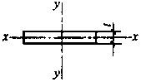 | x-x | 50t | l2/400t | 25t | l2/200t
钢板  扁钢 |  | y-y(仅对  扁钢轴线) | 100b | l2/800b | 50b | l2/400b
角钢 | 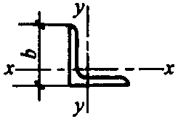 | x-x | 90b | l2/720b | 45b | l2/360b
槽钢 | 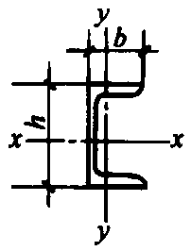 | x-x | 50h | l2/400h | 25h | l2/200h
槽钢 |  | x-y | 90b | l2/720b | 45b | l2/360b
工字  钢、H型钢 | 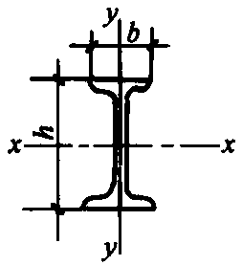 | x-x | 50h | l2/400h | 25h | l2/200h
工字  钢、H型钢 |  | y-y | 50b | l2/400b | 25b | l2/200b
注：r为曲率半径；f为弯曲矢高；l为弯曲弦长；t为钢板厚度。
条文说明：
冷矫正和冷弯的最小曲率半径和最大弯曲矢高的规定是根据不锈钢钢材的特性、工艺的可行性以及成型后外观质量的限制提出的。

不锈钢钢材矫正后的允许偏差，应符合表5.3.4的规定。
检查数量：按矫正件数抽查10％，且不应少于3个。
检验方法：观察检查和实测检查。
表5.3.4 不锈钢钢材矫正后的允许偏差（mm）
项 目 |  | 允许偏差 | 图 例
钢板的局  部平面度 | t≤6 | 3.0 | 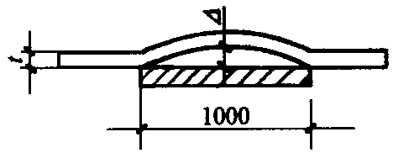
钢板的局  部平面度 | 6＜t≤14 | 1.5
钢板的局  部平面度 | t＞14 | 1.0
型钢弯曲矢高 |  | l/1000，且不大于5.0
角钢肢的垂直度 |  | b/100双肢栓接角钢的角度不得大于90° | 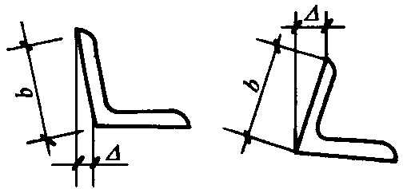
槽钢翼缘对腹板的垂直度 |  | b/80 | 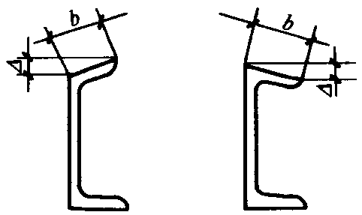
工字钢、H型钢翼缘对  腹板的垂直度 |  | b/100，且不大于2.0 | 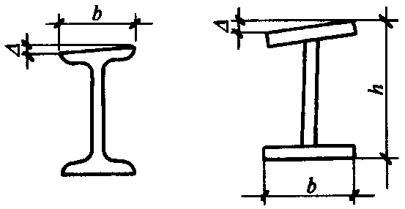
条文说明：
本条对不锈钢钢材矫正成型后的允许偏差值做了规定，除钢板的局部平面度外，对其他指标的允许偏差做了较严格的规定。

不锈钢管弯曲成型和矫正后的允许偏差应符合表5.3.5的规定。
检查数量：全数检查。
检验方法：用样板和尺（仪器）实测检查。
表5.3.5 不锈钢管弯曲成型和矫正后的允许偏差
项目 | 允许偏差 | 检查方法 | 图例
直径 | ±d/200，且≤±3.0 | 卡尺 | -
钢管、箱型杆件侧弯 | l＜4000，△≤2.0  4000≤l＜16000，△≤3.0  L≥16000，△≤5.0 | 用拉线和钢尺检查 | 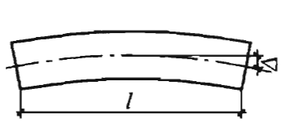
椭圆度 | f≤d/200，且≤3.0 | 用卡尺和游标卡尺检查 | 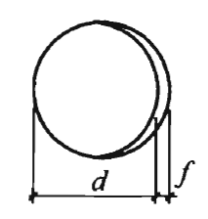
曲率（弧长＞1500） | △≤2.0 | 用样板（弦长≥1500）检查 | 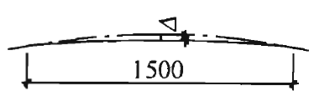

钢板压制或卷制钢板时，应符合下列规定：
1完成压制或卷制后，应采用钢板检查其弧度，样板与管内壁的间隙应符合表5.3.6的规定。
表5.3.6 样板与管内壁的的允许间隙（mm）
序号 | 钢管直径d | 样板弦长 | 样板与管内壁的允许间隙
1 | d≤1000 | d/2，且不小于500 | 1.0
2 | 1000＜d≤2000 | d/4，且不小于1500 | 1.5
2 完成压制或卷制后，对口错边t/10（t为壁厚）且不应大于3mm。
3 压制或卷制时，不得采用锤击方法矫正钢板。
检查数量：全数检查。
检验方法：用样板和尺（仪器）实测检查。

组装
I 主控项目

不锈钢钢材、钢部件拼接或对接时所采用的焊缝质量等级应满足设计要求。当无设计要求时，应采用质量等级不低于二级的熔透焊缝，对直接承受拉力的焊缝，应采用一级熔透焊缝。
检查数量：全数检查。
检验方法：检查超声波或X射线探伤报告。
条文说明：
钢部件的拼接或对接，原则上对接处应与原部件等强，此部分内容往往不在设计考虑的范围内，属于制作单位为接料所应遵循的工艺要求，在实际工程中经常出现质量问题，所以做此要求。

端部铣平的允许偏差应符合表5.4.2的规定。
检查数量：按铣平面数量抽查10%，且不应少于3个。
检验方法：用钢尺、角尺、塞尺等检查。
表5.4.2 端部铣平的允许偏差（mm）
项目 | 允许偏差
两端铣平时构件长度 | ±2.0
两端铣平时零件长度 | ±0.5
铣平面的平面度 | 0.3
铣平面对轴线的垂直度 | l/1500
II 一般项目

焊接连接组装尺寸的允许偏差应符合本标准附录B中表B.0.1的规定。
检查数量：按构件数抽查10％，且不应少于3件。
检验方法：用钢尺、角尺、塞尺等检查。

焊接H型钢组装尺寸的允许偏差应符合标准附录B中表B.0.2的规定。
检查数量：按钢构件数抽查10％，且不应少于3件。
检验方法：用钢尺、角尺、塞尺等检查。

设计要求顶紧的接触面应有75％以上的面积密贴，且边缘最大间隙不应大于0.8mm。
检查数量：全数检查。
检验方法：用0.3mm塞尺检查，其塞入面积应小于25％，边缘间隙不应大于0.8mm。

空间网格结构杆件轴线交点错位的允许偏差不得大于4.0mm。
检查数量；按构件数抽查10％，且不应少于3件，每个抽查构件按节点数抽查10％，且不应少于3个节点。
检验方法：尺量检查。

构件外形尺寸
I 主控项目

不锈钢构件外形尺寸主控项目的允许偏差应符合表5.5.1的规定。
检查数量：全数检查。
检验方法：用钢尺检查。
表5.5.1 不锈钢构件外形尺寸主控项目的允许偏差（mm）
项 目 | 允许偏差
单层柱、梁、桁架受力支托(支承面)表面至  第一个安装孔距离 | ±1.0
多节柱铣平面至第一个安装孔距离 | ±1.0
实腹梁两端最外侧安装孔距离 | ±3.0
构件连接处的截面几何尺寸 | ±3.0
柱、梁连接处的腹板中心线偏移 | 2.0
受压构件(杆件)弯曲矢高 | l/1000，且不应大于10.0
条文说明：
根据多年工程实践，综合考虑不锈钢结构工程施工中钢构件部分外形尺寸的质量指标，将对工程质量有决定性影响的指标，如“单层柱、梁、桁架受力支托(支承面)表面至第一安装孔距离”等6项作为主控项目，其余指标作为一般项目。
II 一般项目

不锈钢构件外形尺寸一般项目的允许偏差应符合本标准附录B中表B.0.3～表B.0.8的规定。
检查数量：按构件数量抽查10％，且不应少于3件。
检验方法：见本标准附录B中表B.0.3～表B.0.8。

不锈钢焊接工程

一般规定

本章适用于不锈钢结构制作和安装中的不锈钢构件焊接和栓钉（焊钉）焊接工程的质量验收。

不锈钢结构焊接工程的检验批可按相应的不锈钢结构制作或安装工程检验批的划分原则划分为一个或若干个检验批。
条文说明：
不锈钢结构焊接工程检验批的划分应符合不锈钢结构施工检验批的检验要求。考虑不同的不锈钢结构工程验收批其焊缝数量有较大差异，为了便于检验，可将焊接工程划分一个或几个检验批。

焊缝应冷却到环境温度后方可进行外观检测，无损检测应在外观检测合格后进行。对奥氏体不锈钢、铁素体不锈钢和双相不锈钢，无损检测的焊缝可以在焊缝冷却至室温后立即进行；对马氏体不锈钢和析出强化型不锈钢，应以焊接完成24h后无损检测结果作为验收依据。
条文说明：
裂纹可在焊接、焊缝冷却及以后相当长的一段时间内产生。奥氏体不锈钢、铁素体不锈钢和双相不锈钢产生焊接延迟裂纹的可能性很小，因此规定在焊缝冷却到室温外观检测后即可进行无损检测。马氏体不锈钢和析出强化型不锈钢产生焊缝延迟裂纹的可能性较高，且裂纹延迟时间较长，本标准规定此类焊接裂纹的检查应在焊后24h进行。

焊缝施焊后应按焊接工艺规定在相应焊缝及部位做出标志。
条文说明：
本条规定的目的是为了加强焊工施焊质量的动态管理，同时使不锈钢结构工程焊接质量的现场管理更加直观。

构件焊接工程
I 主控项目

焊接材料与母材的匹配应符合设计文件的要求及国家现行标准的规定。焊接材料在使用前，应按其产品说明书及焊接工艺文件的规定进行烘焙和存放。
检查数量：全数检查。
检验方法：检查质量证明书和烘焙记录。
条文说明：
焊接材料对不锈钢结构焊接工程的质量有重大影响。其选用必须符合设计文件和国家现行标准的要求。对于进场时经验收合格的焊接材料，产品的生产日期、保存状态、使用烘焙等也直接影响焊接质量。本条即规定了焊条的选用和使用要求，尤其强调了烘焙状态，这是保证焊接质量的必要手段。

持证焊工必须在其焊工合格证书规定的认可范围内施焊，严禁无证焊工施焊
检查数量：全数检查。
检验方法：检查焊工合格证及其认可范围、有效期。
条文说明：
在不锈钢结构工程施工焊接中，焊工是特殊工种，焊工的操作技能和资格对工程质量起到保证作用，必须充分予以重视。焊工应按所从事不锈钢结构的钢材种类、焊接节点形式、焊接方法、焊接位置等要求进行技术资格考试，并取得相应的资格证书，其施焊范围不得超越资格证书的规定。

施工单位应按国家和行业现行标准的相关规定进行焊接工艺评定，焊接工艺评定应符合下列规定：
1 应根据评定报告确定焊接工艺，编写焊接工艺规程并进行全过程质量控制；
2 焊接工艺评定试件应由该工程施工企业中持有相应资格证书的焊接人员施焊；
3 焊接工艺评定结果不合格时，如果任何被检试样不满足合格要求，需要从相同的焊接工艺评定材料上切取两个该试验项目的试样重新试验。这两个试样的试验结果必须合格。对于厚度超过40mm的材料，必须从试验材料的另外两个部位制取试样，进行相同类型所有试样的试验。如还不能达到合格标准，应分析原因，制订新的焊接工艺评定方案，按原步骤重新评定，直到合格为止；
4 焊接工艺评定有效期应为5年；
5 焊接工艺评定文件包括焊接工艺评定报告、焊接工艺评定指导书、焊接工艺评定记录表、焊接工艺评定检验结果表及检验报告，应报相关单位审查备案。
检查数量：全数检查。
检验方法：检查焊接工艺评定报告，焊接工艺规程，焊接过程参数测定、记录。
条文说明：
由于不锈钢结构工程中的焊接节点和焊接接头不可能进行现场实物取样检验，而探伤仅能确定焊缝的几何缺陷，无法确定接头的理化性能。为保证工程焊接质量，应在构件制作和结构安装施工焊接前进行焊接工艺评定，同时根据焊接工艺评定的结果制订相应的施工焊接工艺规程，并在施焊过程中进行全过程质量控制。本条规定了施工企业应进行工艺评定的条件，强调了过程检验的重要性。就焊接产品质量控制而言，过程控制比焊后无损检测显得更为重要。因此正确的过程检验程序和方法是保证产品质量的重要手段。焊接工艺评定和焊接过程检验的程序、内容应符合国家和行业现行标准的规定。

设计要求的一、二级焊缝应进行内部缺陷的无损检测，一、二级焊缝的质量等级和检测要求应符合表6.2.4的规定。
检查数量：全数检查。
检验方法：检查超声波或射线探伤记录。
表6.2.4 一级、二级焊缝质量等级及无损检测要求
焊 缝 质 量 等 级 |  | 一 级 | 二 级
内部缺陷  超声波探伤 | 缺陷评定等级 | Ⅱ | Ⅲ
内部缺陷  超声波探伤 | 检验等级 | B级 | B级
内部缺陷  超声波探伤 | 检测比例 | 100% | 20%
内部缺陷  射线探伤 | 缺陷评定等级 | Ⅱ | Ⅲ
内部缺陷  射线探伤 | 检验等级 | B级 | B级
内部缺陷  射线探伤 | 检测比例 | 100% | 20%
注：二级焊缝检测比例的计数方法应按以下原则确定：工厂制作焊缝按照焊缝长度计算百分比，且探伤长度不小于200mm；当焊缝长度小于200mm时，应对整条焊缝探伤；现场安装焊缝应按照同一类型、同一施焊条件的焊缝条数计算百分比，且不应小于3条焊缝。

焊缝内部缺陷的无损检测应符合下列规定：
1 采用超声波检测时，超声波检测设备、工艺要求应符合国家现行行业标准《承压设备无损检测 第3部分 超声检测》NB/T 47013.3的有关规定，缺陷评定等级应符合第6.2.6条的规定；
2 当不能采用超声波探伤或对超声波检测结果有疑义时，可采用射线检测验证，射线检测技术应符合现行国家标准《焊缝无损检测 射线检测 第1部分：X和伽玛射线的胶片技术》GB/T 3323.1或《焊缝无损检测 射线检测 第2部分：使用数字化探测器的X和伽玛射线技术》GB/T 3323.2的规定，缺陷评定等级应符合第6.2.6条的规定；
3 螺栓球节点网架焊缝及圆管T、K、Y节点焊缝的超声波探伤方法及缺陷分级应符合国家和行业现行标准的有关规定。
检查数量：全数检查。
检验方法：检查超声波或射线探伤记录。
条文说明：
根据结构的承载情况不同，参照现行国家标准《钢结构焊接规范》GB 50661，将焊缝的质量分为三个质量等级。内部缺陷的检测一般可用超声波探伤和射线探伤。射线探伤具有直观性、一致性好的优点，过去人们觉得射线探伤可靠、客观。但是射线探伤成本高、操作程序复杂、检测周期长，尤其是钢结构中大多为T形接头和角接头，射线检测的效果差，且射线探伤对裂纹、未熔合等危害性缺陷的检出率低。超声波探伤则正好相反，操作程序简单、快速，对各种接头形式的适应性好，对裂纹、未熔合的检测灵敏度高，因此，对钢结构内部质量的控制采用超声波探伤，一般已不采用射线探伤。
本标准规定一级焊缝100％检验，二级焊缝为抽样检验，工厂制作焊缝长度大于1m的焊缝，对每条焊缝按规定的百分比进行探伤，抽检部位为焊缝两端，且探伤长度不小于200mm的规定，对保证每条焊缝的质量是有利的，对焊缝长度小于或等于1m的焊缝，可按同类焊缝数量的百分比进行探伤。不锈钢结构安装焊缝大部分为梁-柱连接焊缝，一般都比较短，每条焊缝的长度大多在250mm～300mm之间，按照焊缝条数抽样检测是可行的。对于长度大于1m的现场安装焊缝，也可以按每条焊缝规定的百分比进行探伤，抽检部位和检测长度同工厂制作焊缝。

焊缝内部缺陷评定等级应符合下列规定。
1 采用超声波检测时，缺陷评定等级应符合第6.2.6条的规定；
表6.2.6 超声检测缺陷等级评定
评定等级 | 反射波幅所在区域 | 允许的单个缺陷指示长度
Ⅰ | I | ≤40
Ⅰ | II | t/3；最小10
Ⅱ | I | ≤60
Ⅱ | II | 2t/3；最小12mm，最大40mm
Ⅲ | I | ≤80
Ⅲ | II | 3t/4；最小12mm，最大90mm
Ⅲ | III | 0
IV | 超过Ⅲ级者
2 射线检测应符合现行国家标准《金属熔化焊焊接接头射线照相》GB/T 3323的有关规定，射线照相的质量等级不应低于B级的要求，一级焊缝评定合格等级不应低于Ⅱ级的要求，二级焊缝评定合格等级不应低于Ⅲ级的要求。
条文说明：
本条参照现行国家标准《钢结构焊接规范》GB 50661的规定给出了焊缝内部缺陷评定等级的要求。
II 一般项目

焊缝外观质量应符合下列规定。
所有焊缝应进行目视检验，满足下列条件的为合格焊缝：
1 焊缝不允许有裂纹。
2 焊缝的相邻焊道之间以及焊缝金属与母材之间必须完全熔合。
3 除了超出角焊缝有效长度的角焊缝端部外，所有弧坑必须填焊至规定的焊缝尺寸。
4 咬边应符合以下尺寸要求：
1）厚度小于5mm的材料上的咬边严禁超过0.25mm；
2）厚度不小于5mm且小于25mm的材料上的咬边严禁超过1mm；
3）厚度大于12mm的材料，在任何300mm长度范围内累积长度到50mm的咬边严禁超过2mm；
4）厚度不大于25mm的材料上的咬边严禁超过2mm。
5 气孔应符合以下尺寸要求：
1）与计算拉应力成横向关系的对接接头完全熔透坡口焊缝严禁有管状气孔。对于其他所有的坡口焊缝和角焊缝，直径不小于1mm的可见管状气孔直径的总和，在任何25mm长焊缝范围内严禁超过10mm，在任何300mm长焊缝范围内严禁超过20mm；
2）当设计文件或技术文件对焊缝腐蚀性、外观质量或防泄漏有特别要求时，焊缝不宜有可见管状气孔。
6 不允许有电弧擦伤。
检查数量：每批同类构件抽查10%，且不应少于3件；被抽查构件中，每一类型焊缝按条数抽查5%，且不应少于1条；每条应抽查1处，总抽查数不应少于10处。
检验方法：观察检查或使用放大镜、焊缝量规和钢尺检查，当存在疑义时，采用渗透或磁粉探伤检查。
条文说明：
不同质量等级的焊缝承载要求不同，凡是严重影响焊缝承载能力的缺陷都是严禁的。

焊缝外观尺寸应符合下列规定。
1 对接与角接组合焊缝（图6.2.8），加强角焊缝尺寸h_{k}不应小于t/4且不应大于10mm，其允许偏差应为0~4mm。对于加强焊角尺寸h_{k}大于8.0mm的角焊缝其局部焊脚尺寸允许低于设计要求值1.0mm，但总长度不得超过焊缝长度的10%；焊接H形梁腹板与翼缘板的焊缝两端在其两倍翼缘板宽度范围内，焊缝的焊脚尺寸不得低于设计要求值；焊缝余高应符合表6.2.8的要求。
图6.2.8 对接和角接组合焊缝
2 对接焊缝与角焊缝余高及错边的尺寸要求应符合表6.2.8的规定。
表6.2.8 焊缝余高和错边的尺寸要求（mm）
序号 | 项 目 | 示 意 图 | 尺寸要求
序号 | 项 目 | 示 意 图 | 一、二级 | 三级
1 | 对接焊缝余高(C) |  | B＜20时，C为0～3；  B≥20时，C为0～4 | B＜20时，C为0～3.5；  B≥20时，C为0～5
2 | 对接焊缝  错边(Δ) |  | Δ＜0.1t  且≤2.0 | Δ＜0.15t  且≤3.0
3 | 角焊缝凸度（C） |  | h_{f}≤6时C为0～1.5；  h_{f}＞6时C为0～3.0
注：t为对接接头较薄件母材壁厚。
检查数量：每批同类构件抽查10%，且不应少于3件；被抽查构件中，每一类型焊缝按条数抽查5%，且不应少于1条；每条应抽查1处，总抽查数不应少于10处。
检验方法：用焊缝量规检查。
条文说明：
对接焊缝的余高、错边，部分焊透的对接与角接组合焊缝及角焊缝的焊脚尺寸、余高等外形尺寸偏差也会影响不锈钢结构的承载能力，必须加以限制。

对于需要进行焊前预热或焊后热处理的焊缝，其预热温度或后热温度应符国家现行有关标准的规定或通过工艺评定确定。
检查数量：全数检查。
检验方法：检查预热或后热施工记录和焊接工艺评定报告。
条文说明：
焊接预热可降低热影响区冷却速度，对防止焊接延迟裂纹的产生有重要作用，是各国焊接规范关注的重点。目前，大多通过工艺试验确定预热温度，必须与预热温度同时规定的是该温度区距离施焊部分各方向的范围，该温度范围越大，焊接热影响区冷却速度越小，反之则冷却速度越大。同样的预热温度要求，如果温度范围不确定，其预热的效果相差很大。
焊缝后热处理主要是对焊缝进行脱氢处理，以防止冷裂纹的产生。后热处理的时机和保温时间直接影响后热处理的效果，因此应在焊后立即进行，并按板厚适当增加热处理时间。

栓钉（焊钉）焊接工程
I 主控项目

施工单位对其采用的栓钉和钢材焊接应进行焊接工艺评定，其结果应符合设计要求和国家现行有关标准的规定。栓钉焊瓷环保存时应有防潮措施，受潮的焊接瓷环使用前应在120℃～150℃范围内烘焙1h～2h。
检查数量：全数检查。
检验方法：检查焊接工艺评定报告和烘焙记录。
条文说明：
由于不锈钢钢材的成分和焊钉的焊接质量有直接影响，因此必须按实际施工采用的不锈钢钢材与焊钉匹配进行焊接工艺评定试验。瓷环在受潮或产品要求烘干时应按要求进行烘干，以保证焊接接头的质量。

栓钉焊接接头外观质量检验合格后进行打弯抽样检查，焊缝和热影响区不得有肉眼可见的裂纹。
检查数量：每检查批的1％且不应少于10个。
检验方法：焊钉弯曲30º后目测检查。
条文说明：
栓钉焊后弯曲检验可用锤击打弯或套管弯曲的方法进行。
II 一般项目

所有栓钉焊接接头都应进行目视检测，外观质量应符合表6.3.3-1和表6.3.3-2的要求。
表6.3.3-1 栓钉焊接接头外观检验合格标准
外观检验项目 | 合格标准 | 检验方法
焊缝外形尺寸 | 拉弧式栓钉焊：360°范围内挤出焊肉饱满；挤出焊肉高K₁≥1mm，宽K₂≥0.5mm  电弧焊：最小焊脚尺寸应符合表9.2.5-2的规定 | 目测、钢尺、焊缝量规
气孔、夹渣、裂纹 | 不允许 | 目测、放大镜（5倍）
咬边 | 咬边深度≤0.5mm，且最大长度不得大于1倍的栓钉直径 | 钢尺、焊缝量规
栓钉焊后高度 | 高度偏差小于等于±2mm | 钢尺
栓钉焊后垂直度 | 倾斜角度偏差θ≤5° | 钢尺、量角器
表6.3.3-2 采用电弧焊方法的栓钉焊接接头最小焊脚尺寸
栓钉直径（mm） | 角焊缝最小焊脚尺寸（mm） | 检验方法
6～11 | 5 | 钢尺、焊缝量规
12 | 6 | 钢尺、焊缝量规
16～22 | 8 | 钢尺、焊缝量规
25 | 10 | 钢尺、焊缝量规
检查数量：全数检查。
检验方法：应符合表6.3.3-1和表6.3.3-2的规定。
条文说明：
栓钉可采用专用的栓钉焊接或电弧焊方法进行焊接，不同焊接方法的接头，外观质量要求和检验方法不同。

紧固件连接工程

一般规定

本章适用于不锈钢结构制作和安装中的不锈钢普通螺栓、高强度达克罗螺栓、射钉、自攻钉、拉铆钉等连接工程的质量验收。

紧固件连接工程可按相应的不锈钢结构制作或安装工程检验批的划分原则划分为一个或若干个检验批。

普通紧固件连接
I 主控项目

不锈钢螺栓作为永久性连接螺栓时，当设计有要求或对其质量有疑义时，应进行螺栓实物最小拉力载荷复验，试验方法详见本标准附录A，其结果应符合现行国家标准《紧固件机械性能不锈钢螺栓、螺钉和螺柱》GB/T 3098.6和《紧固件机械性能不锈钢螺母》GB/T 3098.15的规定。
检查数量：每一规格螺栓抽查8个。
检验方法：检查螺栓实物复验报告。
条文说明：
本条是对进场螺栓实物进行复验。其中有疑义是指不满足本标准4.4.1条的规定，没有质量证明书（出厂合格证）等质量证明文件。

连接不锈钢薄板采用的自攻钉、拉铆钉、射钉等其规格尺寸应与被连接不锈钢板相匹配，其间距、边距等应符合设计要求。
检查数量：按连接节点数抽查1%，且不应少于3个。
检验方法：观察和尺量检查。
II 一般项目

永久性不锈钢螺栓紧固应牢固、可靠，外露丝扣不应少于2扣。
检查数量：按连接节点数抽查10%，且不应少于3个。
检验方法：观察和用小锤敲击检查。

自攻螺钉、拉铆钉、射钉等与连接钢板应紧固密贴，外观排列整齐。
检查数量：按连接节点数抽查10%，且不应少于3个。
检验方法：观察和用小锤敲击检查。
条文说明：
射钉宜采用观察检查。若用小锤敲击时，应从射钉侧面或正面敲击。

高强度达克罗螺栓连接
I 主控项目

不锈钢结构制作和安装单位应按本标准附录A的规定分别进行高强度达克罗螺栓连接摩擦面的抗滑移系数试验和复验，现场处理的构件摩擦面应单独进行摩擦面抗滑移系数试验，其结果应符合设计要求。
检查数量：见本标准附录A。
检验方法：检查摩擦面抗滑移系数试验报告和复验报告。
条文说明：
抗滑移系数是高强螺栓螺栓连接的主要设计参数之一，直接影响构件的承载力，因此构件摩擦面无论由制造厂处理还是由现场处理，均应对抗滑移系数进行测试，测得的抗滑移系数最小值应符合设计要求。
在安装现场局部采用砂轮打磨摩擦面时，打磨范围不小于螺栓孔径的4倍，打磨方向应与构件受力方向垂直。
除设计上采用摩擦系数小于等于0.3，并明确提出可不进行抗滑移系数试验者外，其余情况在制作时为确定摩擦面的处理方法，必须按本标准附录A要求的批量用3套同材质、同处理方法的试件，进行复验。同时并附有3套同材质、同处理方法的试件，供安装前复验。

大六角头高强度达克罗螺栓连接副终拧完成1h后、48h内应进行终拧质量检查，检查结果应符合本标准附录A的规定。
检查数量：按连接节点数抽查10%，且不应少于10个；每个被抽查节点按螺栓数抽查10%，且不应少于2个。
检验方法：见本标准附录A。
条文说明：
高强度达克罗螺栓终拧1h后，螺栓预拉力的损失已大部分完成，在随后一两天内，损失趋于平稳，当超过一个月后，损失就会停止，但在外界环境影响下，螺栓扭矩系数将会发生变化，影响检查结果的准确性。为了统一和便于操作，本条规定检查试件同一定在1h后48h之内完成。

扭剪型高强度达克罗螺栓连接副终拧后，除因构造原因无法使用专用扳手终拧的梅花头者外，未在终拧中拧掉梅花头的螺栓数不应大于该节点螺栓数的5%。对所有梅花头未拧掉的扭剪型高强度螺栓连接副应采用扭矩法或转角法进行终拧并作标记，且按本标准第7.3.2条的规定进行终拧质量检查。
检查数量：按连接节点数抽查10%，且不应少于10个；被抽查节点中梅花头未拧掉的扭剪型高强度螺栓连接副全数进行终拧扭矩检查。
检验方法：观察检查及本标准附录A。
条文说明：
本条的构造原因是指设计原因造成空间太小无法使用专用扳手进行终拧的情况。在扭剪型高强度达克罗螺栓施工中，因安装顺序、安装方向考虑不周，或终拧时因对电动扳手使用掌握不熟悉，致使终拧时尾部梅花投上的楞端部滑牙（即打滑），无法拧掉梅花头，造成终拧扭矩是未知数，对此类螺栓应控制一定比例。
II 一般项目

高强度达克罗螺栓连接副的施拧顺序和初拧、终拧扭矩应满足设计要求并符合国家现行行业标准《钢结构高强度螺栓连接技术规程》JGJ 82的规定。
检查数量：全数检查资料。
检验方法：检查扭矩扳手标定记录和螺栓施工记录。
条文说明：
不锈钢螺栓初拧、终拧的目的是为了使摩擦面能密贴，且螺栓受力均匀，对大型节点强调安装顺序是防止节点中螺栓预拉力损失不均，影响连接的刚度。

高强度达克罗螺栓连接副终拧后，螺栓丝扣外露应为2~3扣，其中允许有10%的螺栓丝外露1扣或4扣。
检查数量：按节点数抽查5%，且不应少于10个。
检验方法：观察检查。

高强度达克罗螺栓连接摩擦面应保持干燥、整洁，不应有飞边、毛刺、焊接飞溅物、焊疤、氧化铁皮、污垢等，除设计要求外摩擦面不应涂漆。
检查数量：全数检查
检验方法：观察检查。

高强度达克罗螺栓应自由穿入螺栓孔。高强度达克罗螺栓不应采用气割扩孔，扩孔数量应征得设计同意，扩孔后的孔径不应超过1.2d（d为螺栓直径）。
检查数量：被扩螺栓孔全数检查。
检验方法：观察检查及用卡尺检查。
条文说明：
强行穿入螺栓会损伤丝扣，改变高强度达克罗螺栓连接副的扭矩系数，甚至连螺母都拧不上，因此强调自由穿入螺栓孔。气割扩孔很不规则，既削弱了构件的有效截面，减少了压力传力面积，还会使扩孔处钢材造成缺陷，故规定不得气割扩孔。最大扩孔量的限制也是基于构件有效截面和摩擦传力面积的考虑。

不锈钢构件预拼装工程

一般规定

本章可用于不锈钢构件预拼装工程的质量验收。

预拼装所用的支承凳或平台应测量找平，检查时应拆除全部临时固定和拉紧装置。
条文说明：
由于受运输、起吊等条件限制，构件为了检验其制作的整体性，由设计规定或合同要求在出厂前进行工厂拼装。预拼装均在工厂支承凳(平台)进行，因此，对所用的支承凳或平台应测量找平，且预拼装时不应使用大锤锤击，检查时应拆除全部临时固定和拉紧装置。

进行预拼装的不锈钢构件，其质量除应符合本标准规定外，尚应满足设计要求。

预拼装可采用实体预拼装或计算机仿真模拟预拼装。采用计算机仿真模拟预拼装时，模拟的构件或单元的外形尺寸应与实物几何尺寸相同。当采用计算机仿真模拟预拼装的偏差超过本标准的相关要求时，应按本章的要求进行实体预拼装。

实体预拼装
I 主控项目

不锈钢螺栓连接的多层板叠，应采用试孔器进行螺栓孔通过率检查，并应符合下列规定：
1 当采用比孔公称直径小1.0mm的试孔器检查时，每组孔的通过率不应小干85%；
2 当采用比螺栓公称直径大0.3mm的试孔器检查时，通过率应为100%。
检查数量：按预拼装单元全数检查。
检验方法：采用试孔器检查。
条文说明：
分段构件预拼装或构件与构件的总体预拼装，如为螺栓连接，在预拼装时，所有节点连接板均应装上，除检查尺寸外，还应采用试孔器检查板叠孔的通过率。本条规定了预拼装的偏差值和检验方法。
II 一般项目

实体预拼装时宜先使用不少于螺栓孔总数10%的冲钉定位，再采用临时螺栓紧固。临时螺栓在一组孔内不得少于螺栓孔数量的20%，且不应少于2个。
检查数量：按预拼装单元全数检查。
检验方法：观察检查。

实体预拼装的允许偏差应符合表8.2.3的规定。
检查数量：按预拼装单元全数检查。
检验方法：应符合表8.2.3的规定。
表8.2.3 实体预拼装的允许偏差(mm)
构件类型 | 项目 |  | 允许偏差 | 检验方法
多节柱 | 预拼装单元总长 |  | ±5.0 | 用钢尺检查
多节柱 | 预拼装单元弯曲矢高 |  | l/1500，且不应大于10.0 | 用拉线和钢尺检查
多节柱 | 接口错边 |  | 2.0 | 用焊缝量规检查
多节柱 | 预拼装单元柱身扭曲 |  | h/200,且不应大于5.0 | 用拉线、吊线和钢尺检查
多节柱 | 顶紧面至任一牛腿距离 |  | ±2.0 | 用钢尺检查
梁、桁架 | 跨度最外两端安装孔或  两端支承面最外侧距离 |  | +5.0  -10.0 | 用钢尺检查
梁、桁架 | 接口截面错位 |  | 2.0 | 用焊缝量规检查
梁、桁架 | 拱 度 | 设计要求起拱 | ±l/5000 | 用拉线和钢尺检查
梁、桁架 | 拱 度 | 设计未要求起拱 | l/2000  0 | 用拉线和钢尺检查
梁、桁架 | 节点处杆件轴线错位 |  | 4.0 | 画线后用钢尺检查
管构件 | 预拼装单元总长 |  | ±5.0 | 用钢尺检查
管构件 | 预拼装单元弯曲矢高 |  | l/1500，且不应大于10.0 | 用拉线和钢尺检查
管构件 | 对口错边 |  | t/10，且不大于3.0 | 用焊缝量规检查
管构件 | 坡口间隙 |  | +2.0  -1.0 | 用焊缝量规检查
构件平面  总体预拼装 | 各楼层柱距 |  | ±4.0 | 用钢尺检查
构件平面  总体预拼装 | 相邻楼层梁与梁之间距离 |  | ±3.0 | 用钢尺检查
构件平面  总体预拼装 | 各层间框架  两对角线之差 |  | H_{i}/2000，且不大于5.0 | 用钢尺检查
构件平面  总体预拼装 | 任意两对角线之差 |  | ΣH_{i}/2000，且不大于8.0 | 用钢尺检查
注：H_{i}为各结构楼层高度。
条文说明：
除壳体结构为立体预拼装，并可设卡、夹具外，其他结构一般为平面预拼装，预拼装的构件应处于自由状态，不得强行固定；预拼装数量可按设计或合同要求执行。

仿真模拟预拼装
I 主控项目

当采用计算机仿真模拟预拼装时，模拟构件或单元的外形尺寸应与实物几何尺寸相同。
检查数量：全数检查。
检验方法：检查证书等证明文件。
II 一般项目

仿真模拟预拼装的允许偏差应符合本标准表8.2.3的规定。
检查数量：按预拼装单元全数检查。
检验方法：计算机仿真模拟分析或通过现场扫描预拼装构件或单元实物几何尺寸，将相应数据输入计算机进行检查分析。

安装工程

一般规定

本章适用于单层、多层不锈钢结构的主体结构、地下钢结构、钢平台、马道、钢梯、防护栏杆等安装工程的质量验收。
条文说明：
本章以构件类型分节，条文中“柱”是单节柱和多节柱的统称，“柱”的各项规定两者都适用，“多节柱”安装的各项规定主要适用于多高层不锈钢结构工程。

不锈钢结构安装工程可按变形缝或空间稳定单元等划分成一个或若干个检验批，也可按楼层或施工段等划分一个或若干个检验批。地下不锈钢结构可按不同地下层划分检验批。

不锈钢结构安装检验批应在原材料及构件进场验收和紧固件连接、焊接连接等分项工程验收合格的基础上进行验收。

不锈钢结构安装的测量校正、不锈钢螺栓连接副及摩擦面抗滑移系数、冬雨期施工及焊接等，应在实施前制定相应的施工工艺或方案。

安装偏差的检测，应在结构形成空间稳定单元并连接固定且临时支撑结构拆除前进行。
条文说明：
不锈钢结构工程具有复杂性和多样性，合理的安装方法和安装顺序，保证安装完成的不锈钢结构在竖向和平面形成稳定的空间结构，是为了保证结构施工安全，必要时可采用临时支撑或其他临时措施。安装偏差的检测应在临时支撑结构拆除前(卸载前)进行。拆除后的变形属于结构承载变形。

安装时，施工荷载和冰雪荷载等严禁超过结构承载能力。

在形成空间稳定单元后，应立即对柱底板和基础顶面的空隙进行二次浇灌。

多节柱安装时，每节柱的定位轴线应从基准面控制轴线直接引上，不得从下层柱的轴线引上。
条文说明：
多高层不锈钢结构每节柱定位轴线应从地面的控制轴线直接引上来，可避免安装误差参与传递。多层高层安装应设若干传递层，每一传递层为一基准面，测量是以基准面为基础进行的。

基础和地脚螺栓（锚栓）
I 主控项目

不锈钢建筑物定位轴线、基础上柱的定位轴线和标高应符合设计要求。当设计无要求时，应符合表9.2.1.的规定。
检查数量：全数检查。
检验方法：用经纬仪、水准议、全站仪和钢尺现场实测。
表9.2.1 建筑物定位轴线、基础上柱的定位轴线和标高的允许偏差(mm)
项 目 | 允许偏差 | 图 例
建筑物定位轴线 | L/20000，且不应大于3.0 | 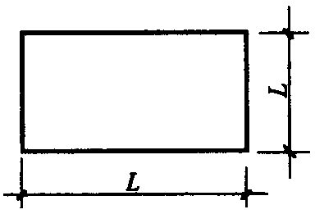
基础上柱的定位轴线 | 1.0 | 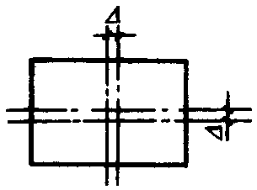
基础上柱底标高 | ±3.0 | 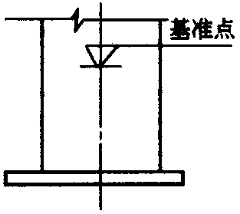
条文说明：
建筑物的定位轴线与基础的标高等直接影响到不锈钢结构的安装质量，故应给予高度重视。

基础顶面直接作为柱的支承面或以基础顶面预埋钢板或支座作为柱的支承面时，其支承面、地脚螺栓（锚栓）位置的允许偏差应符合表9.2.2的规定。
检查数量：按柱基数抽查10％，且不应少于3个。
检验方法：用经纬仪、水准仪、全站仪、水平尺和钢尺实测。
表9.2. 2 支承面、地脚螺栓（锚栓）位置的允许偏差（mm）
项 目 |  | 允许偏差
支 承 面 | 标高 | ±3.0
支 承 面 | 水平度 | l/1000
地脚螺栓(锚栓) | 螺栓中心偏移 | 5.0
预留孔中心偏移 |  | 10.0

采用座浆垫板时，座浆垫板的允许偏差应符合表9.2. 3的规定。
检查数量：按柱基数抽查10％，且不应少于3个。
检验方法：用水准仪、全站仪、水平尺和钢尺现场实测。
表9.2.3 座浆垫板的允许偏差（mm）
项 目 | 允许偏差
顶面标高 | 0.0  -3.0
水平度 | l/1000
平面位置 | 20.0
条文说明：
考虑到座浆垫板设置后不可调节的特性，所以规定其顶面标高允许偏差为0～-3.0mm。

采用插入式或埋入式柱脚时，杯口尺寸的允许偏差应符合表9.2.4的规定。
检查数量：按基础数抽查10％，且不应少于3处。
检验方法：观察及尺量检查。
表9.2.4 杯口尺寸的允许偏差（mm）
项 目 | 允许偏差
底面标高 | 0.0  -5.0
杯口深度H | ±5.0
杯口垂直度 | h/1000，且不应大于10.0
柱脚轴线对柱定位轴线的偏差 | 1.0
II 一般项目

地脚螺栓（锚栓）规格、位置及紧固应满足设计要求，地脚螺栓（锚栓）的螺纹应有保护措施。
检查数量：全数检查。
检验方法：现场观察。

地脚螺栓（锚栓）尺寸的偏差应符合表9.2.6的规定。
检查数量：按柱基数抽查10％，且不应少于3个。
检验方法：用钢尺现场实测。
表9.2.6 地脚螺栓（锚栓）尺寸的允许偏差（mm）
螺栓（锚栓）直径 | 项目
螺栓（锚栓）直径 | 螺栓（锚栓）外露长度 | 螺栓（锚栓）螺纹长度
d≤30 | 0  +1.2d | 0  +1.2d
d＞30 | 0  +1.0d | 0  +1.0d
条文说明：
锚栓的外露长度和螺纹长度的偏差和锚栓直径相关，且不允许有负偏差。

钢柱安装
I 主控项目

不锈钢柱几何尺寸偏差和变形应满足设计要求并符合本标准的规定。运输、堆放和吊装等造成的钢构件变形，应进行矫正。
检查数量：按不锈钢柱数抽查10％，且不应少于3个。
检验方法：用拉线、钢尺现场实测或观察。
条文说明：
不锈钢结构安装工程质量不仅要控制原材料和构件的制作质量，而且要控制构件的运输、堆放和吊装质量，应采取可靠措施，防止构件在上述过程中变形。如不慎构件产生变形，应矫正后再安装。

设计要求顶紧的不锈钢构件或节点，现场拼接接头接触面不应少于70％紧贴，且边缘最大间隙不应大于0.8mm。
检查数量：按节点或接头数抽查10％，且不应少于3个。
检验方法：用钢尺及0.3mm和0.8mm厚的塞尺现场实测。
条文说明：
顶紧面紧贴与否直接影响节点荷载或拼接柱的荷载传递，保证一定的贴紧面是非常重要的。
II 一般项目

不锈钢柱等主要构件的中心线及标高基准点等标记应齐全。
检查数量；按同类构件数抽查10％，且不应少于3件。
检验方法：观察检查。
条文说明：
不锈钢构件的定位标记(中心线和标高等标记)不仅能提高安装精度，而且能加快安装进度。对工程竣工后正确地进行定期观测，积累工程档案资料和工程的改、扩建等至关重要。

不锈钢柱安装的允许偏差应符合表9.3.4规定。
检查数量：按钢柱数抽查10％，且不应少于3件。
检验方法：应符合表9.3.4的规定。
表9.3.4 不锈钢柱安装的允许偏差(mm)
项目 | 允许偏差 |  |  | 图例 | 检验方法
柱脚底座中心线对定位轴线的偏移△ | 5.0 |  |  | 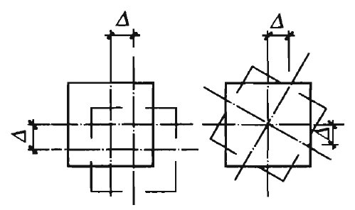 | 用吊线和钢尺等实测
柱子定位轴线△ | 1.0 |  |  | 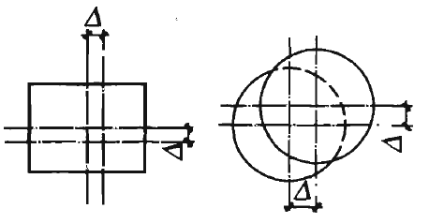 | -
柱基准点标高 | +3.0  -5.0 |  |  | 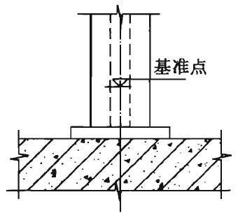 | 用水准仪等实测
弯曲矢高 | H/1200，且不应大于15.0 |  |  | - | 用经纬仪或拉线和钢尺等实测
柱轴线垂直度 | 单层柱 | H/1000，且不应大于25.0 |  | 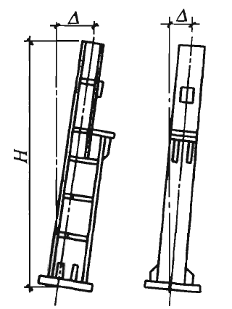 | 用经纬仪或吊线和钢尺等实测
柱轴线垂直度 | 多层柱 | 单节柱 | H/1000，且不应大于10.0 |  | 用经纬仪或吊线和钢尺等实测
柱轴线垂直度 | 多层柱 | 柱全高 | 35.0 |  | 用经纬仪或吊线和钢尺等实测
钢柱安装偏差 | 3.0 |  |  | 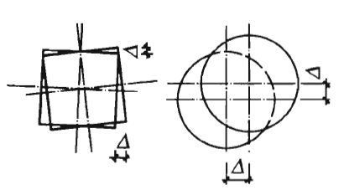 | 用钢尺等实测
同一层柱的各柱顶高差△ | 5.0 |  |  | 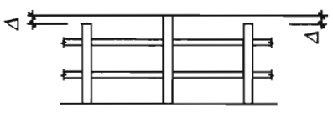 | 用全站仪、水准仪等实测

柱的工地拼接接头焊缝组间隙的允许偏差，应符合表9.3.5的规定。
检查数量：按同类节点数抽查10％，且不应少于3个。
检验方法：尺量检查。
表9.3.5柱的工地拼接接头焊缝组间隙的允许偏差(mm)
项 目 | 允许偏差
无垫板间隙 | +3.0  0
有垫板间隙 | +3.0  -2.0

不锈钢柱表面应干净，结构主要表面不应有疤痕、泥沙等污垢。
检查数量：按同类构件数抽查10％，且不应少于3件。
检验方法：观察检查。
条文说明：
在不锈钢结构安装工程中，由于构件堆放和施工现场都是露天的，风吹雨淋，构件表面极易粘结泥沙、油污等脏物，影响建筑物美观，因此做出本条规定。
焊疤是在构件上固定工卡具的临时焊缝未清除干净以及焊工在焊缝接头处外引弧所造成的。构件的焊疤影响美观且易积存灰尘和粘结泥沙。

钢屋（托）架、钢梁（桁架）安装
I 主控项目

不锈钢屋（托）架、钢桁架的几何尺寸偏差和变形应满足设计要求并符合本标准的规定。运输、对方和吊装等造成的钢构件变形应进行矫正。
检查数量：按同类构件数抽查10％，且不应少于3个。
检验方法：用拉线、钢尺现场实测或观察。

不锈钢屋（托）架、钢桁架、钢梁、次梁的垂直度和侧向弯曲矢高的允许偏差应符合表9.4.2的规定。
检查数量：按同类构件数抽查10％，且不应少于3个。
检验方法：用吊线、拉线、经纬仪和钢尺现场实测。
表9.4.2 不锈钢屋（托）架、钢桁架、梁的垂直应和侧向弯曲矢高的允许偏差（mm）
项 目 | 允许偏差 |  | 图 例
跨中的垂直度 | h/250，且不应大于15.0 |  | 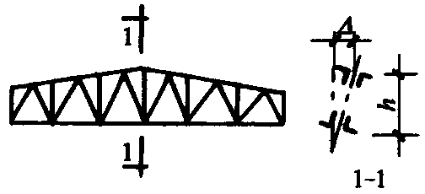
侧向弯曲矢高f | l≤30m | l/1000，且不应  大于10.0 | 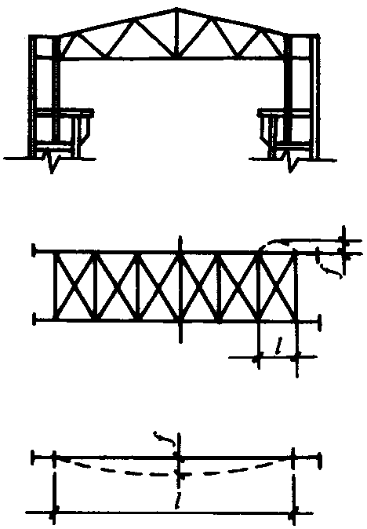
侧向弯曲矢高f | 30m＜l≤60m | l/1000，且不应  大于30.0
侧向弯曲矢高f | l＞60m | l/1000，且不应  大于50.0

II 一般项目

当不锈钢桁架(或梁)安装在混凝土柱上时，其支座中心对定位轴线的偏差不应大于10mm；当采用大型屋面板时，不锈钢桁架(或梁)间距的偏差不应大于10mm。
检查数量：按同类构件数抽查10％，且不应少于3榀。
检验方法：用拉线和钢尺现场实测。

钢梁安装的允许偏差应符合表9.4.4的规定。
检查数量：按钢梁数抽查10％，且不应少于3个。
检验方法：应符合表9.4.4的规定。
表9.4.4 钢梁安装的允许偏差（mm）
项目 | 允许偏差 | 图例 | 检验方法
同一根梁两端顶面的高差Δ | l/1000，且不应大于10.0 | 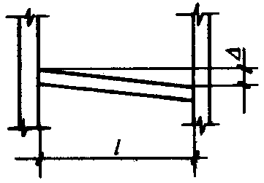 | 用水准仪检查
主粱与次粱表面的高差Δ | ±2.0 | 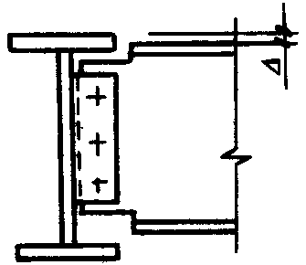 | 用直尺和钢尺检查

连接节点安装
I 主控项目

弯扭，不规则构件连接节点除应符合本标准规定外，尚应满足设计要求。运输、堆放和吊装等造成的钢构件应进行矫正。
检查数量：按同类构件数抽查10％，且不应少于3个。
检验方法：用拉线、吊线、钢尺、经纬仪等现场实测或观察。

构件与节点连接处的允许偏差应符合表9.5.2的规定。
检查数量：按同类构件数抽查10%，且不应少于3件，每件不少于3个坐标点。
检验方法：用吊线、拉线、经纬仪和钢尺、全站仪等现场实测。
表9.5.2 构件与节点连接处的允许偏差（mm）
项目 | 允许偏差 | 图例
箱型（四边形、多边形）  截面、异型截面对接｜L1-L2｜ | ≤3.0 | 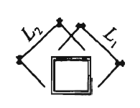
异形锥管、椭圆管截面对接处△ | ≤3.0 | 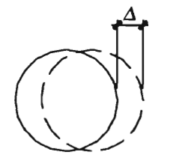
条文说明：
对于无明显对角线的构件，可以按每条边的对位错台控制。

同一结构层或同一设计标高异形构件标高允许偏差为5mm。
检查数量：按同类构件数抽查10%，且不少于3件，每件不少于3个坐标点。
检验方法：用吊线、拉线、经纬仪和钢尺、全站仪现场实测。
II 一般项目

构件轴线空间位置偏差不应大于10mm，节点中心空间位置偏差不应大于15mm。
检查数量：按同类构件数抽查10%，且不应少于3件，每件不少于3个坐标点。
检验方法：用吊线、拉线、经纬仪和钢尺、全站仪现场实测。

构件对接处截面的平均偏差：截面边长l≤3m时，偏差不应大于2mm；截面边长l＞3m时，允许偏差不应大于l/1500。
检查数量：按同类构件数抽查10%，且不应少于3件。
检验方法：用吊线、拉线、经纬仪和钢尺、全站仪现场实测。

钢平台、钢梯安装
I 主控项目

钢栏杆、平台、钢梯等构件尺寸偏差和变形，应满足设计要求并符合本标准的规定。运输、对方和吊装等造成的钢构件变形应进行矫正。
检查数量：按构件数抽查10%，且不应少于3件。
检验方法：用拉线、钢尺现场实测或观察。

不锈钢平台、钢梯、栏杆安装应符合现行国家标准《固定式钢梯及平台安全要求 第1部分：钢直梯》GB 4053.1、《固定式钢梯及平台安全要求 第2部分：钢斜梯》GB 4053.2和《固定式钢梯及平台安全要求 第3部分：工业防护栏杆及钢平台》GB 4053.3的规定。钢平台、钢梯和防护栏杆安装的允许偏差应符合表9.6.2的规定。
检查数量：按不锈钢平台总数抽查10％，栏杆、钢梯按总长度各抽查10％，但钢平台不应少于1个，栏杆不应少于5m，钢梯不应少于1跑。
检验方法：应符合表9.6.2的规定。
表9.6.2 钢平台、钢梯和防护栏杆安装的允许偏差
项 目 | 允许偏差 | 检验方法
平台高度 | ±10.0 | 用水准仪检查
平台梁水平度 | l/1000，且不应大于10.0 | 用水准仪检查
平台支柱垂直度 | H/1000，且不应大于5.0 | 用经纬仪或吊线和钢尺检查
承重平台梁侧向弯曲 | l/1000，且不应大于10.0 | 用拉线和钢尺检查
承重平台粱垂直度 | h/250，且不应大于10.0 | 用吊线和钢尺检查
直梯垂直度 | H’/1000，且不应大于15.0 | 用吊线和钢尺检查
栏杆高度 | ±5.0 | 用钢尺检查
栏杆立柱间距 | ±5.0 | 用钢尺检查
注：l为平台梁长度；H为平台支柱高度；h为平台梁高度；H’为直梯高度。
II 一般项目

相邻楼梯踏步的高度差不应大于5mm，且每级踏步高度与设计偏差不应大于3mm。
检查数量：按楼梯总数抽查10%，且不应少于3跑。
检验方法：钢尺。
条文说明：
控制楼梯的首个踏步和最后一个踏步与地面或平台的高度，是为后期装修创造条件。

栏杆直线度偏差不应大于5mm。
检查数量：栏杆按总长度抽查10%，且每侧不应少于5mm。
检验方法：拉线、水准仪、水平尺、钢尺现场实测。

楼梯两侧栏杆间距与设计偏差不应大于10mm。
检查数量：栏杆总长度各抽查10%，不应少于双侧5m。
检验方法：钢尺现场实测。

主体钢结构
I 主控项目

不锈钢主体结构的整体立面偏移和整体平面弯曲的允许偏差应符合表9.7.1的规定。
检查数量：对主要立面全部检查。对每个所检查的立面，除两列角柱外，尚应至少选取一列中间柱。
检验方法：采用经纬仪、全站仪、GPS等测量。
表9.7.1 不锈钢结构整体立面偏移和整体平面弯曲的允许偏差（mm）
项目 | 允许偏差 |  | 图 例
主体结构的整体立面偏移 | 单层 | H/1000，且不应大于25.0 | 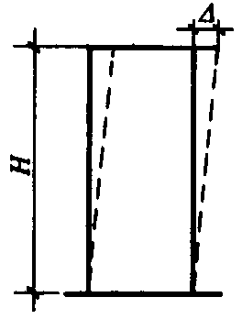  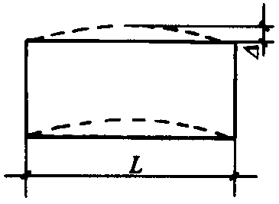
主体结构的整体立面偏移 | 多层 | （H/2500+10），且不大于30.0
主体结构的整体平面弯曲 | l/1500，且不大于50.0

II 一般项目

主体不锈钢结构的高度可按相对标高或设计标高进行控制。总高度的允许偏差应符合表9.7.2的规定。
检查数量：按标准柱列数抽查10%，且不应少于4列。
检验方法：采用全站仪、水准仪和钢尺实测。
表9.7.2 主体钢结构总高度的允许偏差(mm)
项目 |  | 允许偏差 | 图 例
用相对标高控制安装 |  | ±Σ(Δ_{h}+Δ_{z}+Δ_{w})
用设计标高控制安装 | 单层 | H/1000，且不应大于20.0  -H/1000，且不应小于-20.0 | 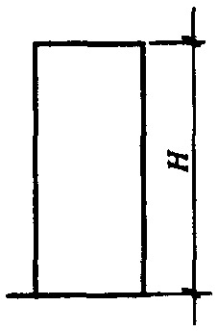
用设计标高控制安装 | 多层 | H/1000，且不应大于30.0  -H/1000，且不应小于-30.0
注：Δ_{h}为每节柱子长度的制造允许偏差；Δ_{z}为每节柱子长度受荷载后的压缩值；Δ_{w}为每节柱子接头焊缝的收缩值。
条文说明：
不锈钢结构施工总高度可按相对标高控制，也可按设计标高控制，在不锈钢结构施工实施前确定。

不锈钢压型板工程

一般规定

本章适用于不锈钢压型板的制作和安装工程的质量验收。

不锈钢压型板的制作和安装工程可按变形缝、楼层、施工段或屋面、墙面、楼面或与其相配套的钢结构安装分项工程检验批的划分原则划分为一个或若干个检验批。

不锈钢压型板安装应在不锈钢结构安装工程检验批质量合格后进行。

不锈钢压型板制作
I 主控项目

不锈钢压型板成型后，其基板不应有裂纹。
检查数量：按计件数抽查5%，且不应少于10件。
检验方法：观察和用10倍放大镜检查。
条文说明：
不锈钢压型板的成型过程，实际上也是对基板加工性能的再次评定，必须在成型后，用肉眼和10倍放大镜检查。
II 一般项目

不锈钢压型板的外形和截面尺寸允许偏差应符合表10.2.2的规定。
检查数量：按计件数抽查5%，且不应少于10件。
检验方法：用拉线和钢尺检查。
表10.2.2 不锈钢压型板的尺寸允许偏差（mm）
项目 |  | 允许偏差
波高h | 截面高度≤70 | ±1.0
波高h | 截面高度>70 | ±1.5
覆盖宽度B | 截面高度≤70 | +3.0  -2.0
覆盖宽度B | 截面高度>70 | +h/10，最大10.0  -2.0
板长 |  | +9.0  0.0
波 距 |  | ±2.0
横向剪切（沿截面全宽） |  | 0.5%B
侧向弯曲 |  | 在测量长度L1范围内，2.0mm/m，最大10
加劲肋（顶板、底板、腹板）高度 |  | ±1.0
平板段（顶板、底板）高度 |  | +2.0  -1.0
弯折半径 |  | +2.0  0.0
收腰或鼓胀 |  | ±2.0mm/m，最大9
搭接侧边不平度 |  | 500mm范围内，±2.0
 |  | 500mm范围内，1.5mm厚塞尺不能穿过搭接间隙
注：L₁为测量长度，指板长扣除两端各500mm后的实际长度（小于10m）或扣除任选的10m长度。搭接侧边不平度有两种检测方法，可任选一种。

不锈钢泛水板、包角板、屋脊盖板几何尺寸的允许偏差应符合表10.2.3的规定。
检查数量：按计件数抽查5％，且不应少于10件。
检验方法：尺量检查。
表10.2.3 不锈钢泛水板、包角板、屋脊盖板几何尺寸的允许偏差（mm）
项目 |  | 允许偏差
波高h | 板长 | ±6.0
波高h | 折弯面宽度 | ±2.0
波高h | 折弯面夹角 | ≤2.0°
条文说明：
不锈钢泛水板、包角板等配件大多数处于建筑物边角部位，比较显眼，其良好的造型将加强建筑物立面效果，检查其折弯面宽度和折弯角度是保证建筑物外观质量的重要指标。

不锈钢压型板成型后，板面应平直，无明显翘曲；表面应清洁，无油污、无明显划痕、磕伤等。切口应平直，切面整齐，板边无明显翘角、凹凸与波浪形，且不应有皱褶。
检查数量：按计件数抽查5%，且不应少于10件。
检验方法：观察检查。

不锈钢压型板安装
I 主控项目

不锈钢压型板、泛水板和包角板等应固定可靠、牢固、密封材料敷设应完好，连接件数量、规格、间距应满足设计要求和国家现行标准的规定。
检查数量：全数检查。
检验方法：观察检查及尺量。
条文说明：
不锈钢压型板与支承构件（主体结构或支架）之间，以及不锈钢压型板相互之间的连接是通过不同类型连接件来实现的，固定可靠与否直接与连接件数量、间距、连接质量有关。需设置防水密封材料处，敷设良好才能保证板间不发生渗漏水现象。

扣合型和咬合型不锈钢压型板板肋的扣合或咬合应牢固，板肋处无开裂、脱落现象。
检查数量：全数检查。
检验方法：观察检查及尺量。
条文说明：
扣合型和咬合型不锈钢压型板板肋的扣合或咬合不牢固，降低了板的抗风能力，同时容易发生渗漏水现象。

连接不锈钢压型板、泛水板、包角板和屋脊盖板采用的自攻螺钉、铆钉、射钉的规格尺寸及间距、边距等应满足设计要求并符合国家现行标准的规定。
检查数量：按连接节点数抽查10％，且不应少于3处。
检验方法：观察和尺量检查。
条文说明：
连接不锈钢压型板、泛水板、包角板和屋脊盖板采用的自攻螺钉、铆钉、射钉的规格尺寸及间距、边距直接影响被连接板的承载力。

屋面及墙面不锈钢压型板的长度方向连接采用搭接连接时，搭接端应设置在支承构件(如檩条、墙梁等)上，并应与支承构件有可靠连接。当采用螺钉或铆钉固定搭接时，搭接部位应设置防水密封胶带。不锈钢压型板长度方向的搭接长度应满足设计要求，且当采用焊接搭接时，不锈钢压型板搭接长度不宜小于50mm；当采用直接搭接时，不锈钢压型板搭接长度不宜小于表10.3.4规定的数值。
检查数量：搭接部位总长度抽查10％，且不应少于10m。
检验方法：观察和用钢尺检查。
表10.3.4 不锈钢压型板在支承构件上的搭接长度（mm）
项 目 |  | 搭接长度
屋面、墙面内层板 |  | 80
屋面外层板 | 屋面坡度≤10% | 250
屋面外层板 | 屋面坡度＞10% | 200
墙面外层板 |  | 120
条文说明：
不锈钢压型板在支承构件上的可靠搭接是指不锈钢压型板通过一定的长度与支承构件接触，且在该接触范围内有足够数量的紧固件将不锈钢压型板与支承构件连接成为一体。

不锈钢压型板屋面、墙面的造型和立面分格应满足设计要求。
检查数量：全数检查。
检验方法：观察和尺量检查。

不锈钢压型板屋面应防水可靠，不得出现渗漏。
检查数量：全数检查。
检验方法：观察检查和雨后或淋水检验。
条文说明：
不锈钢压型板的现场防水性能检测，结合实际工程经验，可采用雨后或淋水试验方式进行检查。雨后或淋水试验宜在中雨条件下进行，连续观察不少于2h进行评估，屋面下部无渗漏即为合格。
II 一般项目

不锈钢压型板安装应平整、顺直、板面不应有施工残留和污物。檐口和墙下端应吊直线，不应有未经处理的错钻孔洞。
检查数量：按面积抽查10%，且不应少于10平方米。
检验方法：观察检查。

连接不锈钢压型板、泛水板、包角板和屋脊盖板采用的自攻螺钉、铆钉、射钉等与被连接板应紧固密贴，外观排列整齐。
检查数量：按连接节点数抽查10％，且不应少于3处。
检验方法：观察或用小锤敲击检查。。
条文说明：
连接不锈钢压型板、泛水板、包角板和屋脊盖板采用的自攻螺钉、铆钉、射钉与被连接板不密贴，将影响板的承载力；外观排列不整齐，将影响建筑物的美观。

不锈钢压型板、泛水板、包角板和屋脊盖板安装的允许偏差应符合表10.3.9的规定。
检查数量：每20m长度应抽查1处，且不应少于3处。
检验方法：用拉线、吊线和钢尺检查。
表10.3.9 不锈钢压型板、泛水板、包角板和屋脊盖板安装的允许偏差(mm)
项 目 |  | 允许偏差
屋面 | 檐口、屋脊与山墙收边的直线度；檐口与屋脊的平行度（如有）；泛水板、屋脊盖板与屋脊的平行度（如有） | 12.0
屋面 | 不锈钢压型板板肋或波峰直线度；不锈钢压型板板肋对屋脊的垂直度（如有） | L/800，且不应大于25.0
屋面 | 檐口相邻两块不锈钢压型板端部错位 | 6.0
屋面 | 不锈钢压型板卷边板件最大波浪高 | 4.0
樯面 | 竖排板的墙板波纹线相对地面的垂直度 | H/800，且不应大于25.0
樯面 | 横排板的墙板波纹线与槽口的平行度 | 12.0
樯面 | 墙板包角板相对地面的垂直度 | H/800，且不应大于25.0
樯面 | 相邻两块不锈钢压型板的下端错位 | 6.0
注：1 L为屋面半坡或单坡长度；
2 H为墙面高度。

固定支架安装
I 主控项目

固定支架数量、间距应满足设计要求，紧固件固定应牢固、可靠，与支承结构应密贴。
检查数量：按固定支架数抽查5％，且不得少于20处。
检验方法：观察或用小锤敲击检查。
条文说明：
不锈钢压型板系统是通过固定支架、紧固件将单张的不锈钢压型板与支撑构件连接，来承受外部荷载，固定支架的安装质量起着重要作用。近年来，不锈钢压型板在使用过程中，出现了局部坍塌、风揭、局部撕裂等破坏，主要原因是连接或咬合的薄弱引起的，因此本节对固定支架的安装质量单独提出了要求。

固定支架安装允许偏差应符合表10.4.2的规定。
检查数量：固定支架数抽查5％，且不得少于20处。
检验方法：观察检查及拉线、尺量。
表10.4.2 固定支架安装允许偏差
序号 | 项目 | 允许偏差 | 图示
1 | 沿板长方向，相邻固定支架横向偏差Δ₁ | ±2.0mm | 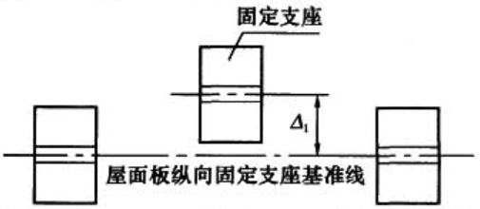
2 | 沿板宽方向，相邻固定支架纵向偏差Δ₂ | ±5.0mm | 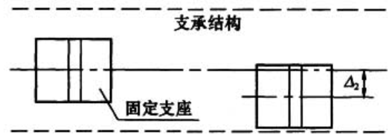
3 | 沿板宽方向，相邻固定支架横向间距偏差Δ₃ | +3.0mm  -2.0mm | 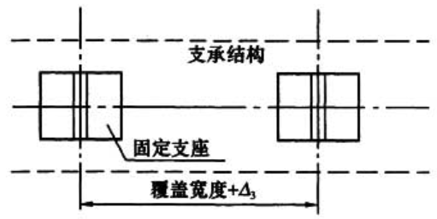
4 | 相邻固定支架高度偏差Δ₄ | ±4.0mm | 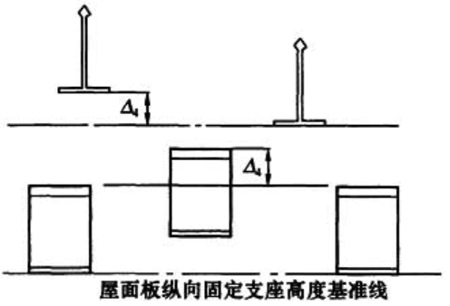
5 | 固定支架纵向倾角θ₁ | ±1.0° | 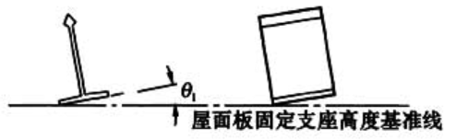
6 | 固定支架横向倾角θ₂ | ±1.0° | 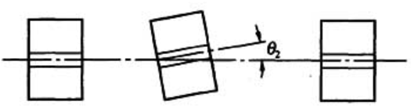
II 一般项目

固定支架安装后应无松动、破损、变形，表面无杂物。
检查数量：按固定支架数抽查5％，且不得少于20处。
检验方法：观察检查。

连接构造及节点
I 主控项目

变形缝、屋脊、檐口、山墙、穿透构件、天窗周边、门窗洞口、转角等部位的连接构造应满足设计要求并符合国家现行标准规定。
检查数量：全数检查。
检验方法：观察和尺量检查。
条文说明：
不锈钢压型板的构造节点对屋面防水、保温、外观等起到重要作用。因此，本节对节点的安装质量单独提出了要求。

不锈钢压型板搭接部位、各连接节点部位应密封完整、连续，防水满足设计要求。
检查数量：全数检查。
检验方法：观察检查和雨后或淋水检验。
II 一般项目

变形缝、屋脊、檐口、山墙、穿透构件、天窗周边、门窗洞口、转角等连接部位表面应清洁干净，不应有施工残留物和污物。
检查数量：全数检查。
检验方法：观察检查。

金属屋面系统
I 主控项目

不锈钢金属屋面系统防雨(雪)水渗漏及排水构造措施应满足设计要求。
检查数量：全数检查。
检验方法：观察检查和雨后检验。

对于下列情况之一，不锈钢金属屋面系统应按现行国家标准《钢结构工程施工质量验收标准》GB 50205的规定进行抗风揭性能检测，检测结果应满足设计要求：
1 建筑结构安全等级为一级的不锈钢金属屋面；
2 防水等级Ⅰ、Ⅱ级的大型公共建(构)筑物不锈钢金属屋面；
3 采用新材料、新板型或新构造的不锈钢金属屋面；
4 设计文件提出检测要求的不锈钢金属屋面。
检查数量：每不锈钢金属屋面系统3组(个)试件。
检验方法：按现行国家标准《钢结构工程施工质量验收标准》GB 50205的规定执行。
II 一般项目

装配式不锈钢金属屋面系统保温隔热、防水等材料及构造应满足设计要求并符合国家现行标准的规定。
检查数量：全数检查。
检验方法：观察检查。

不锈钢结构分部工程竣工验收
11.0.1不锈钢结构作为主体结构之一应按子分部工程竣工验收；当主体结构均为不锈钢结构时应按分部工程竣工验收。大型不锈钢结构工程可划分成若干个子分部工程进行竣工验收。
11.0.2不锈钢结构分部工程有关安全及功能的检验和见证检测项目按本标准附录C执行。
11.0.3不锈钢结构分部工程有关观感质量检验应按本标准附录D执行。
11.0.4不锈钢结构分部工程合格质量标准应符合下列规定：
1 各分项工程质量均应符合合格质量标准；
2 质量控制资料和文件应完整；
3 有关安全及功能的检验和见证检测结果应符合本标准相应合格质量标准的要求；
4 有关观感质量应符合本标准相应合格质量标准的要求。
11.0.5不锈钢结构分部工程竣工验收时，应提供下列文件和记录：
1 不锈钢结构工程竣工图纸及相关设计文件；
2 施工现场质量管理检查记录；
3 有关安全及功能的检验和见证检测项目检查记录；
4 有关观感质量检验项目检查记录；
5 分部工程所含各分项目工程质量验收记录；
6 分项工程所含各检验批质量验收记录；
7 隐蔽工程检验项目检查验收记录；
8 原材料、成品质量合格证明文件、中文标志及性能检测报告；
9 不合格项的处理记录及验收记录；
10 重大质量、技术问题实施及验收记录；
11 其他有关文件和记录。
11.0.6不锈钢结构工程质量验收记录应符合下列规定：
1 施工现场质量管理检查记录可按现行国家标准《建筑工程施工质量验收统一标准》GB 50300的规定进行；
2 分项工程检验批验收记录可按本标准附录E中表E.0.1～表E.0.10进行；
3 分项工程验收记录可按现行国家标准《建筑工程施工质量验收统一标准》GB 50300的有关规定执行；
4 分部（子分部）工程验收记录可按现行国家标准《建筑工程施工质量验收统一标准》GB 50300的有关规定执行。

本标准用词说明
  - 为便于在执行本标准条文时区别对待，对要求严格程度不同的用词说明如下：
    - 表示很严格，非这样做不可的：
正面词采用“必须”；反面词采用“严禁”；
    - 表示严格，在正常情况下均应这样做的：
正面词采用“应”；反面词采用“不应”或“不得”；
    - 表示允许稍有选择，在条件许可时首先应这样做的：
正面词采用“宜”；反面词采用“不宜”；
    - 表示有选择，在一定条件下可以这样做的，采用“可”。
  - 条文中指明应按其他有关标准、规范执行的写法为：“应符合……要求或规定”或“应按……执行”。

引用标准名录
- 《钢结构工程施工质量验收标准》GB 50205
- 《不锈钢结构技术规程》CECS 410
- 《建筑工程施工质量验收统一标准》GB 50300
- 《钢结构焊接规范》GB 50661
- 《承压设备无损检测 第3部分 超声检测》NB/T 47013.3
- 《焊缝无损检测 射线检测 第1部分：X和伽玛射线的胶片技术》GB/T 3323.1
- 《焊缝无损检测 射线检测 第2部分：使用数字化探测器的X和伽玛射线技术》GB/T 3323.2
- 《金属熔化焊焊接接头射线照相》GB/T 3323
- 《钢结构设计标准》GB 50017
- 《紧固件机械性能不锈钢螺栓、螺钉和螺柱》GB/T 3098.6
- 《紧固件机械性能不锈钢螺母》GB/T 3098.15
- 《钢结构高强度螺栓连接技术规程》JGJ 82
- 《固定式钢梯及平台安全要求 第1部分：钢直梯》GB 4053.1
- 《固定式钢梯及平台安全要求 第2部分：钢斜梯》GB 4053.2
- 《固定式钢梯及平台安全要求 第3部分：工业防护栏杆及钢平台》GB 4053.3

附录A 紧固件连接工程检验项目
A.0.1 不锈钢螺栓实物最小载荷检验应符合下列规定：
1 测定不锈钢螺栓实物的抗拉强度应符合现行国家标准《紧固件机械性能不锈钢螺栓、螺钉和螺柱》GB/T 3098.6的规定；
2 检验方法应采用专用卡具将螺栓实物置于拉力试验机上进行拉力试验，为避免试件承受横向载荷，试验机的夹具应能自动调正中心，试验时夹头张拉的移动速度不应超过25mm/min；
3 不锈钢螺栓实物的抗拉强度应按螺纹应力截面积（A_{s}）计算确定，其取值应按现行国家标准《紧固件机械性能不锈钢螺栓、螺钉和螺柱》GB/T 3098.6的规定取值；
4 进行试验时，承受拉力载荷的末旋合的螺纹长度应为6倍以上螺距，当试验拉力达到现行国家标准《紧固件机械性能不锈钢螺栓、螺钉和螺柱》GB/T 3098.6中规定的最小拉力载荷（A_{s}·σ_{b}）（σ_{b}为抗拉强度）时不得断裂。当超过最小拉力载荷直至拉断时，断裂位置应发生在杆部或螺纹部分，而不应发生在螺头与杆部的交接处。
A.0.2 不锈钢螺栓连接副施工扭矩检验。
不锈钢螺栓连接副扭矩检验含初拧、复拧、终拧扭矩的现场无损检验。检验所用的扭矩板手其扭矩精度误差应该不大于3%。
不锈钢螺栓连接副扭矩检验分扭矩法检验和转角法检验两种，原则上检验法与施工法应相同。扭矩检验应在施拧1h后，48h内完成。
1 扭矩法检验
检验方法：在螺尾端头和螺母相对位置划线，将螺母退回60°左右，用扭矩扳手测定拧回至原来位置时的扭矩值。该扭矩值与施工扭矩值的偏差在10%以内为合格。
不锈钢螺栓连接副终拧扭矩值按下式计算：
T_{c}=K·P_{c}·D （A.0.2-1）
式中 T_{c}----终拧扭矩值（N·m）；
P_{c}----施工预拉力值标准值（kN），见表B.0.3；
d----螺栓公称直径（mm）；
K----扭矩系数，按附录A.0.3的规定试验确定。
不锈钢螺栓连接副初拧扭矩值T_{o}可按下式计算：
T_{o}=0.065P_{c}·d （A.0.2-2）
式中 T_{o}----初拧扭矩值（N·m）；
P_{c}----施工预拉力值标准值（kN），见表B.0.3；
d----螺栓公称直径（mm）；
2 转角法检验
检验方法：1）检查初拧后在螺母与相对位置所画的终拧起始线和终止线所夹的角度是否达规定值。2）在螺尾端头和螺母相对位置画线，然后全部卸松螺母，在按规定的初拧扭矩和终拧角度重新拧紧螺栓，观察与原画线是否重合。终拧转角偏差在10°以内为合格。
终拧转角与螺栓在直径、长度等因素有关，应由试验确定。
3 不锈钢螺栓施工矩检验
检验方法：观察尾部梅花头拧掉情况。尾部梅花头被拧掉者视同其终拧扭矩达到合格质量标准；尾部梅花头未被拧掉者应按上述扭矩法或转角法检验。
表A.0.2 不锈钢螺栓连接副施工预拉力标准值（kN）
螺栓的性能等级 | 螺栓公称直径（mm）
螺栓的性能等级 | M16 | M20 | M22 | M24 | M27 | M30
8.8s | 75 | 120 | 150 | 170 | 225 | 275
10.9s | 110 | 170 | 210 | 250 | 320 | 390
A.0.3 不锈钢螺栓连接副扭矩系数复验应符合下列规定。
1 复验用的不锈钢螺栓应在施工现场待安装的不锈钢螺栓批中随机抽取，每批应抽取8套连接副进行复验。
2 连接副扭矩系数复验用的计量器具应在试验前进行标定，误差不得超过2%。
3 每套连接副只应做一次试验，不得重复使用。在紧固中垫圈发生转动时，应更换连接副，重新试验。
4 连接副扭矩系数的复验应将螺栓穿入轴力计，在测出螺栓预拉力P的同时，应测定施加工螺母上的施扭矩值T，并应按下式计算扭矩系数K。
K=T/（P·d ） （A.0.3）
式中 T----施拧扭矩（N·m）；
d----高强度螺栓公称直径（m m）；
P----螺栓预拉力（kN）。
5 进行连接副扭矩系数试验时，不锈钢螺栓预拉力值应符合表A.0.3的规定。
表A.0.3 不锈钢螺栓预拉力值范围（kN）
螺栓规格（mm） |  | M16 | M20 | M22 | M24 | M27 | M30
预拉力值P | 10.9s | 93~113 | 142~177 | 175~215 | 206~250 | 265~324 | 325~390
预拉力值P | 8.8s | 62~78 | 100~120 | 125~150 | 140~170 | 185~225 | 230~275
6 每组8套连接副扭矩系数的平均值应为0.110-0.150，标准偏差小于或等于0.010。
A.0.4 不锈钢螺栓连接摩擦面的抗滑移系数检验应符合下列规定：
1 基本要求
制造厂和安装单位应分别以钢结构制造批为单位进行抗滑移系数检验。制造批可按分部（子分部）工程划分规定的工程量每2000t为一批，不足2000t的可视为一批。选用两种及两种以上表面处理工艺时，每种处理工艺应单独检验。每批三组试件。
抗滑移系数检验应采用双摩擦面的二栓拼接的拉力试件（图A.0.4）。
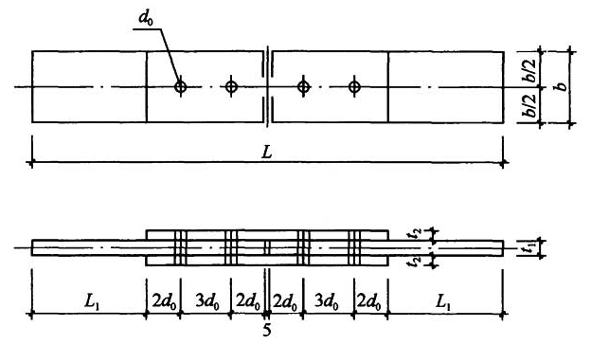
图A.0.4 抗滑移系数拼接试件的形式和尺寸
抗滑移系数试验用的试件应由制造厂加工，试件与所代表的钢结构构件应为同一材质、同批制作、采用同一摩擦面处理工艺和具有相同的表面状态，并应用同批同一性能等级的高强度螺栓连接副，在同一环境条件下存放。
试件钢板的厚度t₁、t₂应根据不锈钢结构工程中有代表性的板材厚度来确定，同时应考虑在摩擦面滑移之前，试件钢板的净载面始终处于弹性状态；宽度b可参照表A.0.4规定取值。L₁应根据试验机夹具的要求确定。
表A.0.4 试件板的宽度（mm）
螺栓直径d | 16 | 20 | 22 | 24 | 27 | 30
板宽b | 100 | 100 | 105 | 110 | 120 | 120
试件板面应平整，无油污，孔和板的边缘无飞边、毛刺。
2 试验方法。
试验用的试验机误差应在1%以内。
试验用的贴有电阻片的不锈钢螺栓、压力传感器和电阻应变仪应在试验前用试验机进行标定，其误差应在2%以内。
试件的组装顺序应符合下列规定：
先将冲钉打入试件孔定位，然后逐个换成装有压力传感器或贴有电阻片的不锈钢螺栓。
紧固不锈钢螺栓应分初柠、终拧。初拧应达到不锈钢螺栓预拉力标准值的50%左右。终拧后，不锈钢螺栓预拉力应符合下列规定：
1）对装有压力传感器或贴有电阻片的不锈钢螺栓，采用电阻应变仪实测控制试件每个螺栓的预拉力值在0.95P~1.05 P（P为不锈钢螺栓设计预拉力值）之间；
2）不进行实测时，不锈钢螺栓的预拉力（紧固轴力）
可按同批复验预拉力的平均值取用。
试件应在其侧面画出观察滑移的直线。
将组装好的试件置于拉力试验机上，试件的轴线应与试验机夹具中心严格对中。
加荷时，应先加10%的抗滑移设计荷载值，停1min后，再平稳加荷，加荷速度为3~5kN/s。直拉至滑移破坏，测得滑移荷载N_{v}。
在试验中当发生以下情况之一时，所对应的荷载可定为件的滑移荷载：
1）试验机发生回针现象;
2）试件侧面画线发生错动;
3）X-Y记录仪上变形曲线发生突变;
4）试件突然发生“嘣”的响声。
抗滑移系数，应根据试验所测得的滑移荷载N_{v}和不锈钢螺栓预拉力P的实测值，按下式计算，宜取小数点二位有效数字。
（A.0.4）
式中 N_{v} ----由试验测得的滑移荷载（kN）;
n_{f}----摩擦面面数，取n_{f} =2；
----试件滑移一侧不锈钢螺栓预拉力实测值（或同批不锈钢螺栓连接副的预拉力平均值）之和（取三位有效数字）（kN）；
m----试件一侧螺栓数量，取m=2。

附录B 不锈钢构件组装的允许偏差
B.0.1 焊接连接制作组装的允许偏差应符合表B.0.1的规定。
表B.0.1 焊接连接制作组装的允许偏差(mm)
项 目 |  | 允许偏差 | 图 例
对口错边Δ |  | t/10，且不应  大于3.0 | 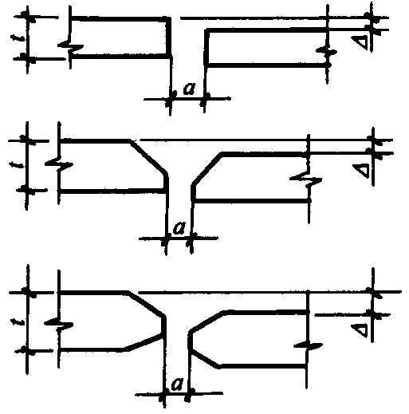
间隙a |  | ±1.0
搭接长度a |  | ±5.0 | 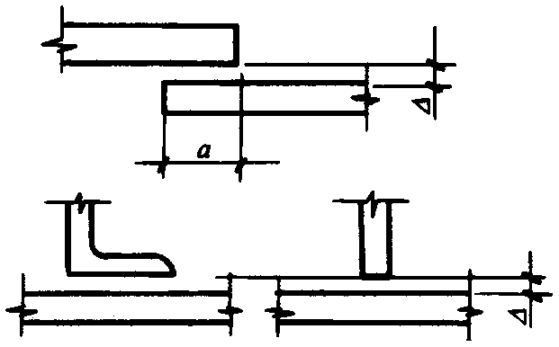
缝隙Δ |  | 1.5
高度h |  | ±2.0 | 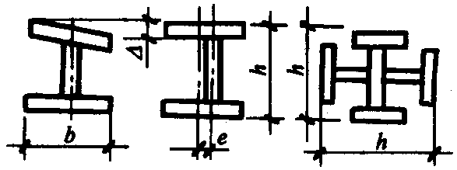
垂直度Δ |  | b/100，且不应  大于3.0
中心偏移e |  | ±2.0
型钢  错位 | 连接处 | 1.0。 | 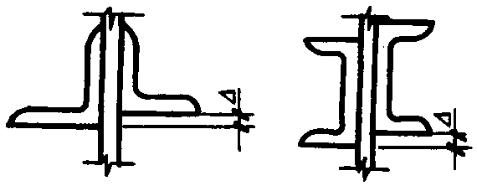
型钢  错位 | 其他处 | 2.0
箱形截面高度h |  | ±2.0 | 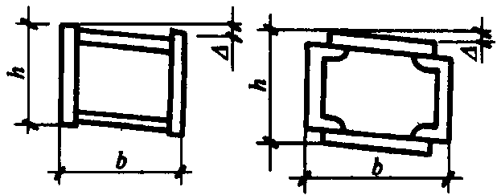
宽度b |  | ±2.0
垂直度Δ |  | b/200，且不  大于3.0
B.0.2 焊接H型钢组装尺寸的允许偏差应符合表B.0.2的规定。
表B.0.2 焊接H型钢组装尺寸的允许偏差
项目 |  | 允许偏差 | 图例
截面高度h | h＜500 | ±2.0 | 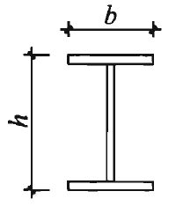
截面高度h | 500≤h＜1000 | ±3.0
截面高度h | h＞1000 | ±4.0
截面高度b |  | ±3.0
腹板中心偏移e |  | 2.0 | 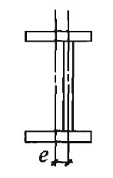
翼缘板垂直度△ |  | b/100，且不大于3.0 | 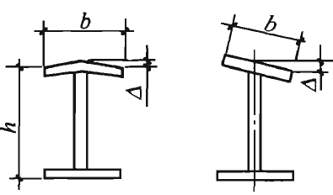
弯曲矢高 |  | l/1000，且不大于10.0 | -
扭曲 |  | h/250，且不大于5.0 | -
腹板局部平面度 | t＜6 | 4.0 | 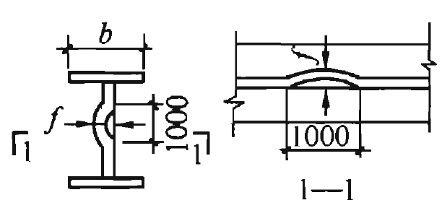
腹板局部平面度 | 6≤h＜14 | 3.0
腹板局部平面度 | h≥14 | 2.0
注：l为H型钢长度。
B.0.3 单节不锈钢柱外形尺寸的允许偏差应符合表B.0.3的规定。
表B.0.3 单节不锈钢柱外形尺寸的允许偏差(mm)
项 目 |  | 允许偏差 | 检验方法 | 图 例
柱底面到柱端与桁架连接的最上一个安装孔距离l |  | ±l/1500，且不超过±15.0 | 用钢尺  检查 | 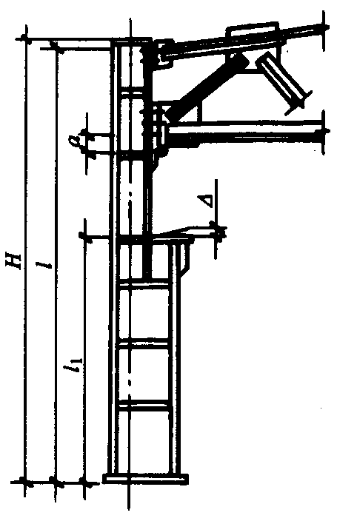
柱底面到牛腿支，承面距离l₁ |  | ±l₁/2000且不超过±8.0 | 用钢尺  检查
牛腿面的翘曲Δ |  | 2.0 | 用拉线、直角尺和钢尺  检查
柱身弯曲矢高 |  | H/1200，且不大于12.0 | 用拉线、直角尺和钢尺  检查
柱身  扭曲 | 牛腿处 | 3.0 | 用拉线、吊线和钢尺检查
柱身  扭曲 | 其他处 | 8.0 | 用拉线、吊线和钢尺检查
柱截面几何尺寸 | 连接处 | ±3.0 | 用钢尺检查
柱截面几何尺寸 | 非连  接处 | ±4.0 | 用钢尺检查
翼缘对腹板的垂直度 | 连接处 | 1.5 | 用直角尺和钢尺检查 | 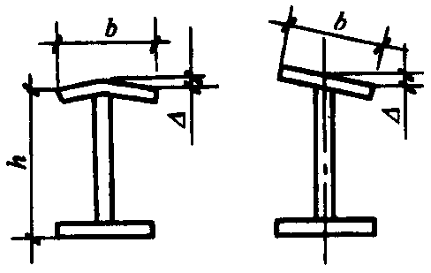
翼缘对腹板的垂直度 | 其他处 | b/100，且不  应大于5.0 | 用直角尺和钢尺检查
柱脚底板平面度 |  | 5.0 | 用1m直尺和塞尺检查
柱脚螺栓孔中心  对柱轴线的距离 |  | 3.0 | 用钢尺检查 | 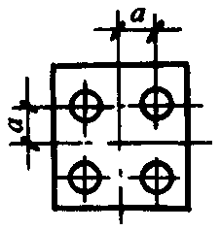
B.0.4 多节不锈钢柱外形尺寸的允许偏差应符合表B.0.4的规定。
表B.0.4 多节不锈钢柱外形尺寸的允许偏差(mm)
项 目 |  |  | 允许偏差 | 检验方法 | 图 例
一节柱高度H |  |  | ±3.0 | 用钢尺检查 | 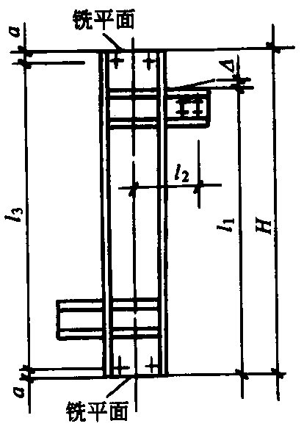
两端最外侧安装  孔距离l₃ |  |  | ±2.0 | 用钢尺检查
铣平面到第一个  安装孔距离a |  |  | ±1.0 | 用钢尺检查
柱身弯曲矢高f |  |  | H/1500，且不应大于5.0 | 用拉线和钢尺检查
一节柱的柱身扭曲 |  |  | h/250，且不应大于5.0 | 用拉线、吊线和钢尺检查
牛腿端孔到柱轴  线距离l₂ |  |  | ±3.0 | 用钢尺检查
牛腿的  翘曲或  扭曲Δ |  | l₂≤  1000 | 2.0 | 用拉线、直角尺和钢尺检查
 |  | l₂＞  1000 | 3.0 | 用拉线、直角尺和钢尺检查
柱截面尺寸 |  | 连接处 | ±3.0 | 用钢尺检查
 |  | 非连  接处 | ±4.0 | 用钢尺检查
柱脚底板平面度 |  |  | 5.0 | 用直尺和塞尺检查
翼缘板对腹板的垂直度 | 连接处 |  | 1.5 | 用直角尺和钢尺检查 | 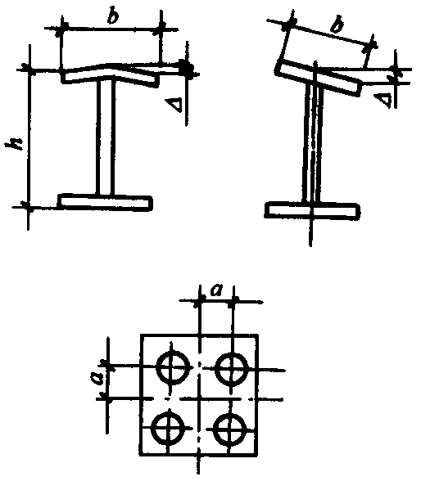
翼缘板对腹板的垂直度 | 其他处 |  | b/100，且不应大于3.0 | 用直角尺和钢尺检查
柱脚螺栓孔对柱  轴线的距离a |  |  | 3.0 | 用钢尺检查
箱型截面连接处  对角线差 |  |  | 3.0 | 用钢尺检查 | 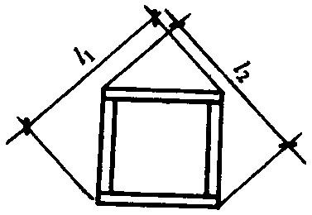
箱型柱身板垂直度 |  |  | h(b)/150，且不应大于5.0 | 用直角尺和钢尺检查 | 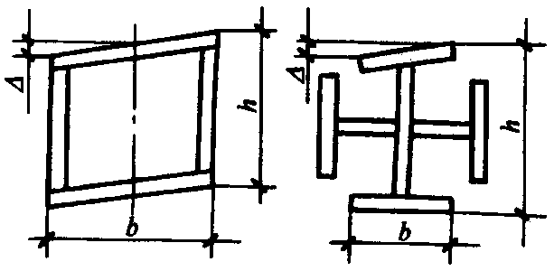
B.0.5 焊接实腹钢梁外形尺寸的允许偏差应符合表B.0.5的规定。
表B.0.5 焊接实腹钢梁外形尺寸的允许偏差(mm)
项 目 |  | 允许偏差 | 检验方法 | 图 例
梁长度l | 端部有凸缘支座板 | 0  -5.0 | 用钢尺  检查 | 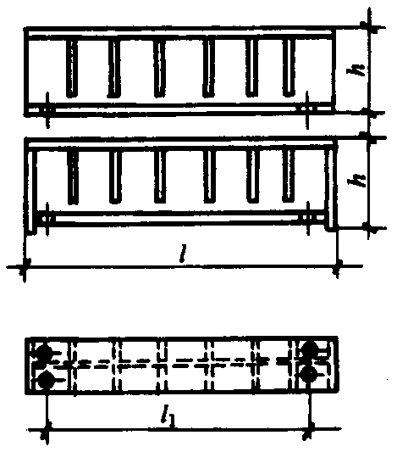
梁长度l | 其他形式 | ±l/2500，且不超过±5.0 | 用钢尺  检查
端部高  度h | h≤2000 | ±2.0 | 用钢尺  检查
端部高  度h | h＞2000 | ±3.0 | 用钢尺  检查
拱度 | 设计要求起拱 | ±l/5000 | 用拉线和  钢尺检查
拱度 | 设计未要求起拱 | 10.0  -5.0 | 用拉线和  钢尺检查
侧弯矢高 |  | l/2000，且不应大于10.0 | 用拉线和  钢尺检查
扭曲 |  | h/250，且不应大于10.0 | 用拉线、  吊线和  钢尺检  查
腹板局部平面度 | t≤6 | 5.0 | 用lm直尺和塞尺检查 | 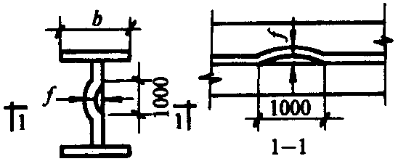
腹板局部平面度 | 6＜t＜14 | 4.0 | 用lm直尺和塞尺检查
腹板局部平面度 | t≥14 | 3.0 | 用lm直尺和塞尺检查
翼缘板对腹板的垂直度 |  | b/100，且不应大于3.0 | 用直角尺和钢尺检查 | —
箱型截面对角线差 |  | 3.0 | 用钢尺检查 | 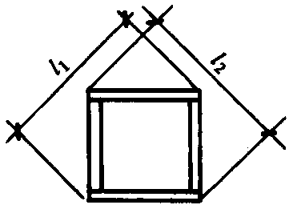
箱型截面两腹板至翼缘板心线距离a | 连接处 | 1.0 | 用钢尺检查 | 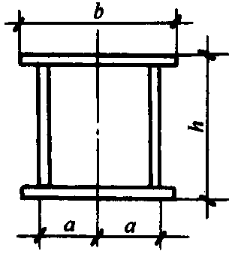
箱型截面两腹板至翼缘板心线距离a | 其他处 | 1.5 | 用钢尺检查
梁端板的平面度  （只允许凹进） |  | h/500，且不应大于2.0 | 用直角尺和钢尺检查 | —
梁端板与腹板的  垂直度 |  | h/500，且不应大于2.0 | 用直角尺和钢尺检查 | —
B.0.6 钢桁架外形尺寸的允许偏差应符合表B.0.6的规定。
表B.0.6 钢桁架外形尺寸的允许偏差(mm)
项 目 |  | 允许偏差 | 检验方法 | 图 例
桁架最外端  两个孔或两  端支承面最  外侧距离 | L≤24m | +3.0  -7.0 | 用钢尺  检查 | 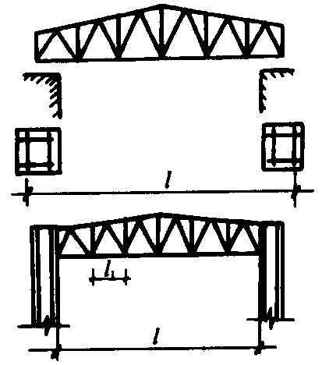
桁架最外端  两个孔或两  端支承面最  外侧距离 | l＞24m | +5.0  -10.0 | 用钢尺  检查
桁架跨中高度 |  | ±10.0 | 用钢尺  检查
桁架跨中  拱度 | 设计要求  起拱 | ±l/5000 | 用钢尺  检查
桁架跨中  拱度 | 设计未要  求起拱 | ±10.0  -5.0 | 用钢尺  检查
相邻节间弦杆弯曲  (受压除外) |  | l₁/1000 | 用钢尺  检查
支承面到第一个安装孔  距离a |  | ±1.0 | 用钢尺  检查 | 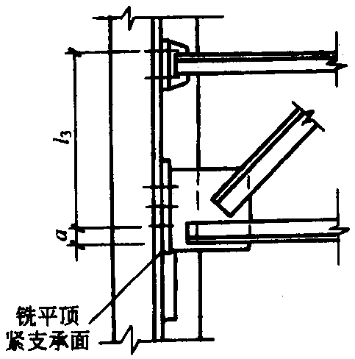
檩条连接支座间距 |  | ±3.0 | 用钢尺  检查 | 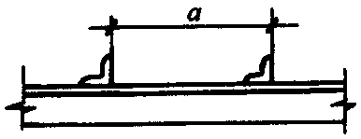
B.0.7 钢管构件外形尺寸的允许偏差应符合表B.0.7的规定。
表B.0.7 钢管构件外形尺寸的允许偏差(mm)
项 目 | 允许偏差 | 检验方法 | 图 例
直径d | ±d/250，且不超过±5.0 | 用钢尺检查 | 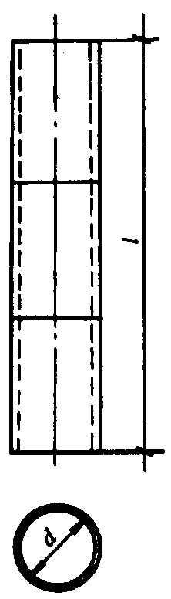
构件长度l | ±3.0 | 用钢尺检查
管口圆度 | d/250，且不应大于5.0 | 用钢尺检查
管面对管轴的垂直度 | d/500，且不应大于3.0 | 用焊缝量  规检查
弯曲矢高 | l/1500，且不应大于5.0 | 用拉线，吊线  和钢尺检查
对口错边 | t/10，且不应大于3.0 | 用拉线和  钢尺检查
注：对方矩形管，d为长边尺寸.
B.0.8 钢平台、钢梯和防护钢栏杆外形尺寸的允许偏差应符合表B.0.8的规定。

表B.0.8 钢平台、钢梯和防护钢栏杆外形尺寸的允许偏差(mm)
项 目 | 允许偏差 | 检验方法 | 图 例
平台长度和宽度  平台两对角线差 | ±5.0 | 用钢尺  检查 | 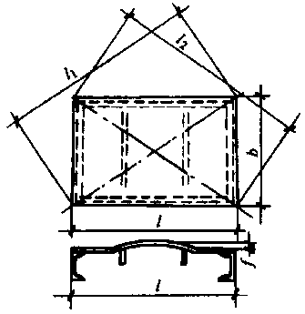
|l₁-l₂| | 6.0 | 用钢尺  检查
平台支柱高度 | ±3.0 | 用钢尺  检查
平台支柱弯  曲矢高 | 5.0 | 用拉线和  钢尺检查
平台表面平面度  (1m范围内) | 6.0 | 用1m直  尺和塞尺  检查
梯梁长度J | ±5.0 | 用钢尺  检查 | 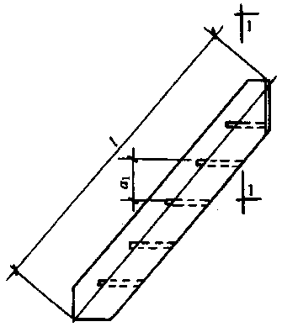
钢梯宽度b | ±5.0 | 用钢尺  检查
钢梯安装孔距离a | ±3.0 | 用钢尺  检查 | 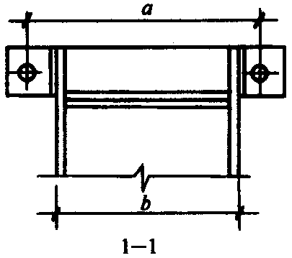
钢梯纵向挠曲矢高 | l/1000 | 用拉线和  钢尺检查
踏步(棍)间距 | ±3.0 | 用钢尺检  查
栏杆高度 | ±3.0 | 用钢尺检  查
栏杆立柱间距 | ±5.0 | 用钢尺检  查

附录C 不锈钢结构工程有关安全及功能的检验和见证检测项目
C.0.1 不锈钢结构分部（子分部）工程有关安全及功能的检验和见证检测项目按表C.0.1规定进行。
表C.0.1 不锈钢结构分部（子分部）工程安全及功能的检验和见证检测项目
项次 | 项目 |  |  | 基本要求 | 检验方法及要求
1 | 见证取样送样检测 | 钢材复验 |  | 1. 由监理工程师或业主方代表见证取样送样；  2. 由满足相应要求的检测机构进行检测并出具检测报告 | 第4.2.2条
1 | 见证取样送样检测 | 焊材复验 |  | 1. 由监理工程师或业主方代表见证取样送样；  2. 由满足相应要求的检测机构进行检测并出具检测报告 | 第4.3.2条
1 | 见证取样送样检测 | 高强度达克罗螺栓连接副复验 |  | 1. 由监理工程师或业主方代表见证取样送样；  2. 由满足相应要求的检测机构进行检测并出具检测报告 | 见附录A
1 | 见证取样送样检测 | 摩擦面抗滑移系数试验 |  | 1. 由监理工程师或业主方代表见证取样送样；  2. 由满足相应要求的检测机构进行检测并出具检测报告 | 见附录A
1 | 见证取样送样检测 | 金属屋面系统抗风能力试验 |  | 1. 由监理工程师或业主方代表见证取样送样；  2. 由满足相应要求的检测机构进行检测并出具检测报告 | 第10.6.2条
2 | 焊缝无损探伤检测 | 施工单位自检 |  | 由施工单位具有相应要求的检测人员或由其委托的具有相应要求的检测机构进行检测 | 第6.2.4条
2 | 焊缝无损探伤检测 | 第三方监检 |  | 由业主或其代表委托的具有相应要求的独立第三方检测结构进行检测并出具检测报告 | 一级焊缝按不少于被检测焊缝处数的20%抽检；二级焊缝按不少于被检测焊缝处数的5%抽检
3 | 现场见证检测 | 焊缝外观质量 |  | 1. 由监理工程师或业主方代表指定抽样样本，见证检测过程；  2. 由施工单位质检人员或其委托的检测机构进行检测 | 第6.2.7条
3 | 现场见证检测 | 焊缝尺寸 |  | 1. 由监理工程师或业主方代表指定抽样样本，见证检测过程；  2. 由施工单位质检人员或其委托的检测机构进行检测 | 第6.2.8条
3 | 现场见证检测 | 高强度达克罗螺栓终拧质量 | 大六角头型 | 1. 由监理工程师或业主方代表指定抽样样本，见证检测过程；  2. 由施工单位质检人员或其委托的检测机构进行检测 | 第7.3.2条
3 | 现场见证检测 | 高强度达克罗螺栓终拧质量 | 扭剪型 | 1. 由监理工程师或业主方代表指定抽样样本，见证检测过程；  2. 由施工单位质检人员或其委托的检测机构进行检测 | 第7.3.3条
3 | 现场见证检测 | 基础和支座安装 | 单层、多层 | 1. 由监理工程师或业主方代表指定抽样样本，见证检测过程；  2. 由施工单位质检人员或其委托的检测机构进行检测 | 第9.2.1条
3 | 现场见证检测 | 基础和支座安装 | 空间结构 | 1. 由监理工程师或业主方代表指定抽样样本，见证检测过程；  2. 由施工单位质检人员或其委托的检测机构进行检测 | 第9.2.1条
3 | 现场见证检测 | 钢材表面处理 |  | 1. 由监理工程师或业主方代表指定抽样样本，见证检测过程；  2. 由施工单位质检人员或其委托的检测机构进行检测 | 第5.3.2条
3 | 现场见证检测 | 主要构件安装精度 | 柱 | 1. 由监理工程师或业主方代表指定抽样样本，见证检测过程；  2. 由施工单位质检人员或其委托的检测机构进行检测 | 第9.3.4条
3 | 现场见证检测 | 主要构件安装精度 | 梁与桁架 | 1. 由监理工程师或业主方代表指定抽样样本，见证检测过程；  2. 由施工单位质检人员或其委托的检测机构进行检测 | 第9.4.2条
3 | 现场见证检测 | 主体结构整体尺寸 |  | 1. 由监理工程师或业主方代表指定抽样样本，见证检测过程；  2. 由施工单位质检人员或其委托的检测机构进行检测 | 第9.7.1条

附录D 不锈钢结构工程有关观感质量检查项目
表D.0.1 不锈钢结构分部（子分部）工程观感质量检查项目
项次 | 项目 | 抽检数量 | 检验方法及要求 | 备注
1 | 不锈钢压型板表面 | 随机抽查3个轴线间不锈钢压型板表面 | 第10.3.7条
2 | 钢平台、钢梯、钢栏杆 | 随机抽查10% | 连接牢固，无明显外观缺陷

附录E 不锈钢结构分项工程检验质量验收记录表
不锈钢结构分项工程检验批质量验收应按表E.0.1～表E.0.10进行记录。
表E.0.1 不锈钢结构（不锈钢构件焊接）分项工程检验批质量验收记录
编号：
单位（子单位）工程名称 |  |  |  | 分部（子分部）工程名称 |  |  | 分项工程  名称
施工单位 |  |  |  | 项目负责人 |  |  | 检验批容量
分包单位 |  |  |  | 分包单位项目  负责人 |  |  | 检验批部位
施工依据 |  |  |  |  |  | 验收依据
主控项目 | 验收项目 |  |  | 设计要求及标准规定 | 最小/实际  抽样数量 |  | 检查记录 | 检查  结果
主控项目 | 1 | 焊接材料进场 |  | 第4.3.1条
主控项目 | 2 | 焊接材料复验 |  | 第4.3.2条
主控项目 | 3 | 材料匹配 |  | 第6.2.1条
主控项目 | 4 | 焊工证书 |  | 第6.2.2条
主控项目 | 5 | 焊接工艺评定 |  | 第6.2.3条
主控项目 | 6 | 内部缺陷 |  | 第6.2.4条、第6.2.5条
主控项目 | 7 | 组合焊缝尺寸 |  | 第6.2.8条
一般项目 | 1 | 焊接材料进场 |  | 第4.3.4条
一般项目 | 2 | 预热或后热处理 |  | 第6.2.9条
一般项目 | 3 | 焊缝外观质量 |  | 第6.2.7条
一般项目 | 4 | 焊缝外观尺寸偏差 |  | 第6.2.8条
施工单位  检查结果 |  |  |  | 专业工长：  项目专业质量检查员：  年 月 日
监理单位  验收结论 |  |  |  | 专业监理工程师：  年 月 日

表E.0.2 不锈钢结构（焊钉焊接）分项工程检验批质量验收记录
编号：
单位（子单位）工程名称 |  |  |  | 分部（子分部）工程名称 |  |  | 分项工程  名称
施工单位 |  |  |  | 项目负责人 |  |  | 检验批容量
分包单位 |  |  |  | 分包单位项目  负责人 |  |  | 检验批部位
施工依据 |  |  |  |  |  | 验收依据
主控项目 | 验收项目 |  |  | 设计要求及标准规定 | 最小/实际  抽样数量 |  | 检查记录 | 检查  结果
主控项目 | 1 | 焊接材料复验 |  | 第4.3.2条
主控项目 | 2 | 焊接工艺评定 |  | 第6.3.1条
主控项目 | 3 | 焊后弯曲试验 |  | 第6.3.2条
一般项目 | 1 | 焊钉和瓷环尺寸 |  | 第4.3.3条
一般项目 | 2 | 焊缝外观质量 |  | 第4.3.4条
施工单位  检查结果 |  |  |  | 专业工长：  项目专业质量检查员：  年 月 日
监理单位  验收结论 |  |  |  | 专业监理工程师：  年 月 日

表E.0.3 不锈钢结构（普通紧固件连接）分项工程检验批质量验收记录
编号：
单位（子单位）工程名称 |  |  |  | 分部（子分部）工程名称 |  |  | 分项工程  名称
施工单位 |  |  |  | 项目负责人 |  |  | 检验批容量
分包单位 |  |  |  | 分包单位项目  负责人 |  |  | 检验批部位
施工依据 |  |  |  |  |  | 验收依据
主控项目 | 验收项目 |  |  | 设计要求及标准规定 | 最小/实际  抽样数量 |  | 检查记录 | 检查  结果
主控项目 | 1 | 成品进场 |  | 第4.4.1条
主控项目 | 2 | 螺栓实物复验 |  | 第7.2.1条
主控项目 | 3 | 匹配及间距 |  | 第7.2.2条
一般项目 | 1 | 螺栓紧固 |  | 第7.2.3条
一般项目 | 2 | 外观质量 |  | 第7.2.4条
施工单位  检查结果 |  |  |  | 专业工长：  项目专业质量检查员：  年 月 日
监理单位  验收结论 |  |  |  | 专业监理工程师：  年 月 日

表E.0.4 不锈钢结构（高强度达克罗螺栓连接）分项工程检验批质量验收记录
编号：
单位（子单位）工程名称 |  |  |  | 分部（子分部）工程名称 |  |  | 分项工程  名称
施工单位 |  |  |  | 项目负责人 |  |  | 检验批容量
分包单位 |  |  |  | 分包单位项目  负责人 |  |  | 检验批部位
施工依据 |  |  |  |  |  | 验收依据
主控项目 | 验收项目 |  |  | 设计要求及标准规定 | 最小/实际  抽样数量 |  | 检查记录 | 检查  结果
主控项目 | 1 | 成品进场 |  | 第4.4.1条
主控项目 | 2 | 扭矩系数或  轴力复验 |  | 第4.4.2条
主控项目 | 3 | 抗滑移系数试验 |  | 第7.3.1条
主控项目 | 4 | 终拧扭矩 |  | 第7.3.3条、  第7.3.4条
一般项目 | 1 | 成品包装 |  | 第4.4.4条
一般项目 | 2 | 初拧、终拧扭矩 |  | 第7.3.4条
一般项目 | 3 | 连接外观质量 |  | 第7.3.5条
一般项目 | 4 | 摩擦面外观 |  | 第7.3.6条
一般项目 | 5 | 扩孔 |  | 第7.3.7条
施工单位  检查结果 |  |  |  | 专业工长：  项目专业质量检查员：  年 月 日
监理单位  验收结论 |  |  |  | 专业监理工程师：  年 月 日

表E.0.5 不锈钢结构（零件及部件加工）分项工程检验批质量验收记录
编号：
单位（子单位）工程名称 |  |  |  | 分部（子分部）工程名称 |  |  | 分项工程  名称
施工单位 |  |  |  | 项目负责人 |  |  | 检验批容量
分包单位 |  |  |  | 分包单位项目  负责人 |  |  | 检验批部位
施工依据 |  |  |  |  |  | 验收依据
主控项目 | 验收项目 |  |  | 设计要求及标准规定 | 最小/实际  抽样数量 |  | 检查记录 | 检查  结果
主控项目 | 1 | 材料进场 |  | 第4.2.1条
主控项目 | 2 | 钢材复验 |  | 第4.2.2条
主控项目 | 3 | 切面质量 |  | 第5.2.1条
主控项目 | 4 | 矫正和成型 |  | 第5.3.1条
主控项目 | 5 | 边缘加工 |  | 第5.2.2条
主控项目 | 6 | 制孔 |  | 第5.2.3条
一般项目 | 1 | 材料规格尺寸 |  | 第4.2.3条、  第4.2.4条
一般项目 | 2 | 钢材表面质量 |  | 第4.2.5条
一般项目 | 3 | 切割精度 |  | 第5.2.4条
一般项目 | 4 | 矫正质量 |  | 第5.3.2条、  第5.3.3条、  第5.3.4条、  第5.3.5条、  第5.3.6条
一般项目 | 5 | 边缘加工精度 |  | 第5.2.5条
一般项目 | 6 | 管件加工精度 |  | 第5.2.6条
一般项目 | 7 | 制孔精度 |  | 第5.2.7条
施工单位  检查结果 |  |  |  | 专业工长：  项目专业质量检查员：  年 月 日
监理单位  验收结论 |  |  |  | 专业监理工程师：  年 月 日

表E.0.6 不锈钢结构（构件组装）分项工程检验批质量验收记录
编号：
单位（子单位）工程名称 |  |  |  | 分部（子分部）工程名称 |  |  | 分项工程  名称
施工单位 |  |  |  | 项目负责人 |  |  | 检验批容量
分包单位 |  |  |  | 分包单位项目  负责人 |  |  | 检验批部位
施工依据 |  |  |  |  |  | 验收依据
主控项目 | 验收项目 |  |  | 设计要求及标准规定 | 最小/实际  抽样数量 |  | 检查记录 | 检查  结果
主控项目 | 1 | 拼接对接焊缝 |  | 第5.4.1条
主控项目 | 2 | 端部铣平精度 |  | 第5.4.2条
主控项目 | 3 | 外形尺寸 |  | 第5.5.1条
一般项目 | 1 | 焊接H型钢  组装精度 |  | 第5.4.4条
一般项目 | 2 | 焊接组装精度 |  | 第5.4.3条
一般项目 | 3 | 顶紧接触面 |  | 第5.4.5条
一般项目 | 4 | 轴线交点错位 |  | 第5.4.6条
一般项目 | 5 | 外形尺寸 |  | 第5.5.2条
施工单位  检查结果 |  |  |  | 专业工长：  项目专业质量检查员：  年 月 日
监理单位  验收结论 |  |  |  | 专业监理工程师：  年 月 日

表E.0.7 不锈钢结构（预拼装）分项工程检验批质量验收记录
编号：
单位（子单位）工程名称 |  |  |  | 分部（子分部）工程名称 |  |  | 分项工程  名称
施工单位 |  |  |  | 项目负责人 |  |  | 检验批容量
分包单位 |  |  |  | 分包单位项目  负责人 |  |  | 检验批部位
施工依据 |  |  |  |  |  | 验收依据
主控项目 | 验收项目 |  |  | 设计要求及标准规定 | 最小/实际  抽样数量 |  | 检查记录 | 检查  结果
主控项目 | 1 | 多层板  叠螺栓孔 |  | 第8.2.1条
主控项目 | 2 | 仿真模拟 |  | 第8.3.1条
一般项目 | 1 | 实体预拼装精度 |  | 第8.2.2条、  第8.2.3条
一般项目 | 2 | 仿真模拟 |  | 第8.3.2条
施工单位  检查结果 |  |  |  | 专业工长：  项目专业质量检查员：  年 月 日
监理单位  验收结论 |  |  |  | 专业监理工程师：  年 月 日

表E.0.8 不锈钢结构（单层结构安装）分项工程检验批质量验收记录
编号：
单位（子单位）工程名称 |  |  |  | 分部（子分部）工程名称 |  |  | 分项工程  名称
施工单位 |  |  |  | 项目负责人 |  |  | 检验批容量
分包单位 |  |  |  | 分包单位项目  负责人 |  |  | 检验批部位
施工依据 |  |  |  |  |  | 验收依据
主控项目 | 验收项目 |  |  | 设计要求及标准规定 | 最小/实际  抽样数量 |  | 检查记录 | 检查  结果
主控项目 | 1 | 基材验收 |  | 第9.2.1条~  第9.2.4条
主控项目 | 2 | 构件验收 |  | 第9.3.1条、  第9.4.1条、  第9.5.1条
主控项目 | 3 | 顶紧接触面 |  | 第9.3.2条
主控项目 | 4 | 垂直度  和侧向弯曲 |  | 第9.4.2条
主控项目 | 5 | 构件对接  节点偏差 |  | 第9.5.2条
主控项目 | 6 | 平台等安装精度 |  | 第9.6.2条
主控项目 | 7 | 主体结构尺寸 |  | 第9.7.1条
一般项目 | 1 | 地脚螺栓精度 |  | 第9.2.6条
一般项目 | 2 | 标记 |  | 第9.3.3条
一般项目 | 3 | 屋架、桁架、  梁安装精度 |  | 第9.4.3条、  第9.4.4条
一般项目 | 4 | 钢柱安装精度 |  | 第9.3.4条
一般项目 | 5 | 现场组对精度 |  | 第9.5.4条、  第9.5.5条
一般项目 | 6 | 结构表面 |  | 第9.3.6条
施工单位  检查结果 |  |  |  | 专业工长：  项目专业质量检查员：  年 月 日
监理单位  验收结论 |  |  |  | 专业监理工程师：  年 月 日

表E.0.9 不锈钢结构（多层结构安装）分项工程检验批质量验收记录
编号：
单位（子单位）工程名称 |  |  |  | 分部（子分部）工程名称 |  |  | 分项工程  名称
施工单位 |  |  |  | 项目负责人 |  |  | 检验批容量
分包单位 |  |  |  | 分包单位项目  负责人 |  |  | 检验批部位
施工依据 |  |  |  |  |  | 验收依据
主控项目 | 验收项目 |  |  | 设计要求及标准规定 | 最小/实际  抽样数量 |  | 检查记录 | 检查  结果
主控项目 | 1 | 基材验收 |  | 第9.2.1条~  第9.2.4条
主控项目 | 2 | 构件验收 |  | 第9.3.1条、  第9.4.1条、  第9.5.1条、  第9.6.1条
主控项目 | 3 | 钢柱安装精度 |  | 第9.3.4条
主控项目 | 4 | 顶紧接触面 |  | 第9.3.2条
主控项目 | 5 | 垂直度和侧向弯曲 |  | 第9.4.2条
主控项目 | 6 | 构件对接面精度 |  | 第9.5.2条
主控项目 | 7 | 同一层标高偏差 |  | 第9.5.3条
主控项目 | 8 | 平台等安装精度 |  | 第9.6.2条
主控项目 | 9 | 主体结构尺寸 |  | 第9.7.1条
一般项目 | 1 | 地脚螺栓精度 |  | 第9.2.6条
一般项目 | 2 | 标记 |  | 第9.3.3条
一般项目 | 3 | 构件安装精度 |  | 第9.3.4条、  第9.4.3条、  第9.5.4条、  第9.5.5条
一般项目 | 4 | 主体结构总高度 |  | 第9.7.2条
一般项目 | 5 | 钢梁安装精度 |  | 第9.4.4条
一般项目 | 6 | 现场组队精度 |  | 第9.5.5条
一般项目 | 7 | 结构表面 |  | 第9.3.6条
施工单位  检查结果 |  |  |  | 专业工长：  项目专业质量检查员：  年 月 日
监理单位  验收结论 |  |  |  | 专业监理工程师：  年 月 日
表E.0.10 不锈钢结构（压型板）分项工程检验批质量验收记录
编号：
单位（子单位）工程名称 |  |  |  | 分部（子分部）工程名称 |  |  | 分项工程  名称
施工单位 |  |  |  | 项目负责人 |  |  | 检验批容量
分包单位 |  |  |  | 分包单位项目  负责人 |  |  | 检验批部位
施工依据 |  |  |  |  |  | 验收依据
主控项目 | 验收项目 |  |  | 设计要求及标准规定 | 最小/实际  抽样数量 |  | 检查记录 | 检查  结果
主控项目 | 1 | 压型金属板等进场 |  | 第4.5.3条、  第4.5.4条
主控项目 | 2 | 固定支架、紧固件  及其他材料进场 |  | 第4.5.5条
主控项目 | 3 | 压型金属板  基板裂纹 |  | 第10.2.1条
主控项目 | 4 | 压型金属板  等现场安装 |  | 第10.3.1条、  第10.3.3条、  第10.3.3条
主控项目 | 5 | 压型金属板搭接 |  | 第10.3.4条
主控项目 | 6 | 压型金属板造型 |  | 第10.3.7条
主控项目 | 7 | 固定支架安装 |  | 第10.4.1条
主控项目 | 8 | 连接构造 |  | 第10.5.1条
主控项目 | 9 | 搭接及节点 |  | 第10.5.2条
主控项目 | 10 | 防雨及排水构造 |  | 第10.6.1条
主控项目 | 11 | 抗风揭性能检测 |  | 第10.6.2条
一般项目 | 1 | 压型金属板精度 |  | 第4.5.7条
一般项目 | 2 | 固定支架、紧固件及其他材料外观 |  | 第4.5.8条、  第4.5.9条
一般项目 | 3 | 压型金属板  制作精度 |  | 第10.2.2条、  第10.2.3条
一般项目 | 4 | 压型金属板  表面质量 |  | 第10.3.7条、  第10.3.8条
一般项目 | 5 | 压型金属板安装  及连接外观 |  | 第10.3.7条、  第10.3.8条
一般项目 | 6 | 压型金属板  安装精度 |  | 第10.3.9条
一般项目 | 7 | 固定支架安装外观 |  | 第10.4.3条
一般项目 | 8 | 构造节点安装外观 |  | 第10.5.3条
一般项目 | 9 | 保温隔热、  防水等材料 |  | 第10.6.3条
施工单位  检查结果 |  |  |  | 专业工长：  项目专业质量检查员：  年 月 日
监理单位  验收结论 |  |  |  | 专业监理工程师：  年 月 日

